

**G07组**

**软件工程系列课程教学辅助网站**

**对话框图说明**



**G07组“软件工程系列课程教学辅助网站”对话框说明**

**组长：林初煌**

**组员：黄令成、黄昕晰、陈宣帆、谢蕾**

|  |  |  |  |
| --- | --- | --- | --- |
| 文件状态： | | 负责人： | 谢蕾 |
| [√] 草稿 | | 参与人： | 谢蕾 |
| [ | ] 正式发布 | 当前版本： | 0.1 |
| [ | ] 正在修改 | 完成日期： | 2013-11-24 |

**跟踪记录**

|  |  |  |  |  |
| --- | --- | --- | --- | --- |
| **跟踪记录表** | | | | |
| 序号 | 修改日期 | 修改问题/建议描述 | 修改人 | 审核人 |
| 1 | 2016.11.24 | 编写对话框图说明v0.1 | 谢蕾 | 林初煌 |
| 2 | 2016.12.6 | 新增对话框图说明v0.2 | 谢蕾 | 林初煌 |
| 3 | 2016.12.9 | 新增对话框图说明v0.3 | 谢蕾 | 林初煌 |
| 4 | 2016.12.11 | 新增/修改对话框图说明v0.4 | 谢蕾 | 林初煌 |
|  |  |  |  |  |
|  |  |  |  |  |
|  |  |  |  |  |
|  |  |  |  |  |
|  |  |  |  |  |
|  |  |  |  |  |
|  |  |  |  |  |
|  |  |  |  |  |
|  |  |  |  |  |
|  |  |  |  |  |
|  |  |  |  |  |
|  |  |  |  |  |
|  |  |  |  |  |
|  |  |  |  |  |
|  |  |  |  |  |
|  |  |  |  |  |
|  |  |  |  |  |

目录

1 用户注册对话框图 12

1.1 学生注册 12

1.2 学生注册对话框图说明 12

1.3 教师注册 13

1.4 教师注册对话框图说明 13

2 用户登陆对话框图 13

2.1 用户登陆 13

2.2 用户登陆对话框图说明 14

3 用户注销对话框图 14

3.1 用户注销 14

3.2 用户注销对话框图说明 15

4 用户修改密码对话框图 16

4.1 用户修改密码 16

4.2 4用户修改密码对话框图说明 16

5 用户找回密码对话框图 16

5.1 用户找回密码 16

5.2 用户找回密码对话框图说明 17

6 用户查看教师介绍对话框图 18

6.1 用户查看教师介绍 18

6.2 用户查看教师介绍对话框图说明 18

7 用户查看课程介绍对话框图 18

7.1 用户查看课程介绍对话框图说明 18

7.2 用户查看其他课程介绍 19

7.1 用户查看其他课程介绍对话框图说明 19

7.2 教师查看自己的课程介绍 19

7.3 学生查看自己关注的课程介绍对话框图 20

7.4 学生查看自己关注的课程介绍对话框图说明 21

8 课程论坛对话框图 21

8.1 用户课程论坛发帖对话框图 21

8.1.1 用户课堂论坛发帖 21

8.1.2 用户课程论坛发帖对话框图说明 21

8.2 用户进行课程论坛帖子的回复/评论对话框图 22

8.2.1 用户进行课堂论堂帖子回复/评论 22

8.2.2 用户进行课程论坛帖子的回复/评论对话框图说明 22

8.3 用户进行课程帖子排序对话框图 22

8.3.1 用户进行课程帖子排序 22

8.3.2 用户进行课程帖子排序对话框图说明 23

8.4 用户查看课程帖子详细信息对话框图 23

8.4.1 用户查看课程帖子详细信息 23

8.4.2 用户查看课程帖子详细信息对话框图说明 24

8.5 用户删除自己发的帖子对话框图 24

8.5.1 用户删除自己发的帖子 24

8.5.2 用户删除自己发的帖子对话框图说明 25

8.6 用户删除自己的评论或自己帖子的回复对话框图 25

8.6.1 用户删除自己的评论或自己帖子的回复 25

8.6.2 用户删除自己的评论或自己帖子的回复对话框图说明 25

8.7 教师取消课程帖子置顶对话框图 26

8.7.1 教师取消课程帖子置顶 26

8.7.2 教师取消课程帖子置顶对话框图说明 26

8.8 教师进行课程帖子置顶对话框图 27

8.8.1 教师进行课程帖子置顶 27

8.8.2 教师进行课程帖子置顶对话框图说明 27

9 用户个人中心 27

9.1 用户查看个人中心对话框图 27

9.1.1 用户查看个人中心 27

9.1.2 用户查看个人中心对话框图说明 28

9.2 用户修改头像对话框图 28

9.2.1 用户修改头像 28

9.2.2 用户修改头像对话框图说明 29

9.3 用户查看自己关注的课程对话框图 29

9.3.1 用户查看自己关注的课程 29

9.3.2 用户查看自己关注的课程对话框图说明 29

9.4 教师查看自己的课程对话框图 30

9.4.1 教师查看自己的课程 30

9.4.2 教师查看我的课程对话框图说明 30

9.5 教师修改教师介绍对话框图 30

9.5.1 教师修改教师介绍 30

9.5.2 教师修改教师介绍对话框图说明 31

9.6 用户查看动态消息对话框图 31

9.6.1 用户查看动态消息 31

9.6.2 用户查看动态消息对话框图说明 32

10 用户通知管理 32

10.1 教师发布通知对话框图 32

10.1.1 教师发布通知 32

10.1.2 教师发布通知对话框图说明 32

10.2 教师删除通知对话框图 33

10.2.1 教师删除通知 33

10.2.2 教师删除通知对话框图说明 33

10.3 用户查看历史通知对话框图 33

10.3.1 用户查看历史通知 33

10.3.2 用户查看历史通知对话框图说明 34

11 用户关注其他课程对话框图 34

11.1 用户关注其他课程 34

11.2 用户关注其他课程对话框图说明 35

12 用户取消关注课程对话框图 35

12.1 用户取消关注课程 35

12.2 用户取消关注课程对话框图说明 35

13 课程资料管理对话框图 36

13.1 用户查看课程资料对话框图 36

13.1.1 用户查看课程资料 36

13.1.2 用户查看课程资料对话框图说明 36

13.2 用户下载课程资料对话框图 36

13.2.1 用户下载资料 36

13.2.2 用户下载课程资料对话框图说明 37

13.3 教师/管理员上传资料对话框图 37

13.3.1 教师/管理员上传资料 37

13.3.2 教师/管理员上传资料对话框图说明 38

13.4 教师/管理员删除课程资料对话框图 38

13.4.1 教师/管理员删除课程资料 38

13.4.2 教师删除课程资料对话框图说明 39

14 答疑课堂管理 39

14.1 用户进入答疑课堂对话框图 39

14.1.1 用户进入答疑课堂 39

14.1.2 用户进入答疑课堂对话框图说明 40

14.2 用户导出答疑记录对话框图 40

14.2.1 用户导出答疑记录 40

14.2.2 用户导出答疑记录对话框图说明 41

14.3 用户查看预约的答疑课堂对话框图 41

14.3.1 用户查看预约的答疑课堂 41

14.3.2 用户查看预约情况对话框图说明 41

14.4 用户查看历史答疑对话框图 41

14.4.1 用户查看历史答疑 41

14.4.2 用户导查看历史答疑话框图说明 42

14.5 用户退出正在进行的答疑课堂对话框图 42

14.5.1 用户退出正在进行的答疑课堂 42

14.5.2 用户退出正在进行的答疑课堂对话框图说明 43

14.6 用户发表答疑课堂的回复对话框图 43

14.6.1 用户发表答疑课堂的回复 43

14.6.2 用户发表答疑课堂的回复对话框图说明 43

14.7 教师预约答疑对话框图 44

14.7.1 教师预约答疑 44

14.7.2 教师预约答疑对话框图说明 44

14.8 教师修改正在进行的答疑课堂时间对话框图 44

14.8.1 教师修改正在进行的答疑课堂时间 44

14.8.2 教师修改正在进行的答疑课堂时间对话框图说明 45

14.9 教师结束正在进行的答疑课堂时间对话框图 45

14.9.1 教师结束正在进行的答疑课堂时间 45

14.9.2 教师结束正在进行的答疑课堂时间对话框图说明 46

14.10 学生导出正在进行的答疑记录对话框图 47

14.10.1 学生导出正在进行的答疑记录 47

14.10.2 学生导出正在进行的答疑记录对话框图说明 47

15 课程链接管理 48

15.1 教师/管理员修改课程链接管理对话框图 48

15.1.1 教师/管理员修改课程链接 48

15.1.2 用户/管理员修改课程链接管理对话框图说明 48

15.2 教师/管理员删除课程链接管理对话框图 48

15.2.1 教师/管理员删除课程链接管理 48

15.2.2 教师/管理员删除课程链接管理对话框图说明 49

15.3 教师添加课程链接管理对话框图 49

15.3.1 教师添加课程链接管理 49

15.3.2 用户添加课程链接管理对话框图说明 50

15.4 用户查看课堂链接对话框图 50

15.4.1 用户查看课堂链接 50

15.4.2 用户查看课堂链接对话框图说明 51

15.5 用户查看链接内容 51

15.5.1 用户查看链接内容对话框图 51

15.5.2 用户查看链接内容对话框图说明 51

16 交流论坛帖管理 51

16.1 用户查看帖子对话框图 51

16.1.1 用户查看帖子 51

16.1.2 用户查看帖子对话框图说明 52

16.2 用户交流论坛发帖对话框图 52

16.2.1 论坛发帖 52

16.2.2 用户论坛发帖对话框图说明 53

16.3 用户论坛留言对话框图 53

16.3.1 用户论坛留言 53

16.3.2 用户论坛留言对话框图说明 53

16.4 用户进行交流论坛贴排序对话框图 54

16.4.1 用户进行交流论坛贴排序 54

16.4.2 用户进行交流论坛贴排序对话框图说明 54

16.5 用户查看帖子详细信息对话框图 54

16.5.1 用户查看帖子详细信息 54

16.5.2 用户查看帖子详细信息对话框图说明 55

16.6 用户删除自己所发帖子对话框图 55

16.6.1 用户删除自己所发帖子 55

16.6.2 用户删除自己所发帖子对话框图说明 56

16.7 用户删除自己的评论或自己帖子的回复 56

16.7.1 用户删除自己的评论或自己帖子的回复 56

16.7.2 用户删除自己的评论或自己帖子的回复对话框图说明 57

16.8 教师进行交流论坛帖子置顶对话框图 57

16.8.1 教师进行交流论坛帖子置顶 57

16.8.2 教师进行交流论坛帖子置顶对话框图说明 58

16.9 教师取消交流论坛帖子置顶对话框图 58

16.9.1 教师取消交流论坛帖子置顶 58

16.9.2 教师取消交流论坛帖子置顶对话框图说明 59

17 用户搜索信息对话框图 59

17.1 用户搜索信息 59

17.2 用户搜索信息对话框图说明 60

18 管理员管理链接 61

18.1 管理员删除链接对话框图（一条） 61

18.1.1 管理员删除链接 61

18.1.2 管理员删除链接对话框图说明（一条） 61

18.2 管理员批量删除链接对话框图 61

18.2.1 管理员批量删除链接 61

18.2.2 管理员批量删除链接对话框图说明 62

18.3 管理员添加链接对话框图 62

18.3.1 管理员添加链接 62

18.3.2 管理员添加链接接对话框图说明 63

18.4 管理员修改链接对话框图 63

18.4.1 管理员修改链接 63

18.4.2 管理员修改链接接对话框图说明 64

19 管理员管理日志 64

19.1 管理员搜索日志 64

19.1.1 管理员搜索日志 64

19.1.2 管理员搜索日志对话框图说明 65

19.2 管理员查看历史日志对话框图 65

19.2.1 管理员查看历史日志 65

19.2.2 管理员查看历史日志对话框图说明 66

19.3 管理员下载历史日志对话框图 66

19.3.1 管理员下载历史日志 66

19.3.2 管理员下载历史日志对话框图说明 67

20 管理员管理通知 67

20.1 管理员删除通知对话框图 67

20.1.1 管理员删除通知 67

20.1.2 管理员删除通知对话框图说明 68

20.2 管理员发布通知对话框图 68

20.2.1 管理员发布通知 68

20.2.2 管理员发布通知对话框图说明 69

20.3 管理员查看通知对话框图 69

20.3.1 管理员查看通知 69

20.3.2 管理员查看通知对话框图说明 69

21 管理员管理教师信息 70

21.1 管理员添加教师信息对话框图 70

21.1.1 管理员添加教师信息 70

21.1.2 管理员添加教师信息对话框图说明 70

21.2 管理员删除教师信息对话框图（一条） 71

21.2.1 管理员删除教师信息（一条） 71

21.2.2 管理员删除教师信息对话框图说明（一条） 71

21.3 管理员批量删除教师信息对话框图 71

21.3.1 管理员批量删除教师信息 71

21.3.2 管理员批量删除教师信息对话框图说明 72

21.4 管理员任命教师为子管理员对话框图 72

21.4.1 管理员任命教师为子管理员 72

21.4.2 管理员任命教师为子管理员对话框图说明 73

21.5 管理员取消教师为子管理员对话框图 73

21.5.1 管理员取消教师为子管理员 73

21.5.2 管理员取消教师为子管理员对话框图说明 74

21.6 管理员查看教师信息对话框图 74

21.6.1 管理员查看教师信息 74

21.6.2 管理员查看教师信息对话框图说明 75

21.7 管理员修改教师密码对话框图 75

21.7.1 管理员修改教师密码 75

21.7.2 管理员修改教师密码对话框图说明 76

21.8 管理员修改教师信息对话框图 77

21.8.1 管理员修改教师信息 77

21.8.2 管理员修改教师信息对话框图说明 77

21.9 管理员对教师信息进行排序对话框图 77

21.9.1 管理员对教师信息进行排序 77

21.9.2 管理员对教师信息进行排序对话框图说明 78

22 管理员管理学生信息 78

22.1 管理员添加学生信息对话框图 78

22.1.1 管理员添加学生信息 78

22.1.2 管理员添加学生信息对话框图说明 79

22.2 管理员删除学生信息对话框图（一条） 79

22.2.1 管理员删除学生信息（一条） 79

22.2.2 管理员删除学生信息对话框图说明（一条） 80

22.3 管理员批量删除学生信息对话框图 80

22.3.1 管理员批量删除学生信息 80

22.3.2 管理员批量删除学生信息对话框图说明 81

22.4 管理员任命学生为子管理员对话框图 81

22.4.1 管理员任命学生为子管理员 81

22.4.2 管理员任命学生为子管理员对话框图说明 82

22.5 管理员取消学生为子管理员对话框图 82

22.5.1 管理员取消学生为子管理员 82

22.5.2 管理员取消学生为子管理员对话框图说明 83

22.6 管理员查看学生信息对话框图 83

22.6.1 管理员查看学生信息 83

22.6.2 管理员查看学生信息对话框图说明 84

22.7 管理员修改学生密码对话框图 84

22.7.1 管理员修改学生密码 84

22.7.2 管理员修改学生密码对话框图说明 85

22.8 管理员修改学生信息对话框图 85

22.8.1 管理员修改学生信息 85

22.8.2 管理员修改学生信息对话框图说明 86

22.9 管理员对学生信息进行排序对话框图 86

22.9.1 管理员对学生信息进行排序 86

22.9.2 管理员对学生信息进行排序对话框图说明 87

23 管理员课程管理 87

23.1 管理员新增课程对话框图 87

23.1.1 管理员新增课程对话框图说明 87

23.1.2 管理员新增课程对话框图说明 88

24 管理员修改滚动模块管理对话框图 88

24.1 管理员修改滚动模块对话框图说明 88

24.2 管理员修改滚动模块对话框图说明 89

25 管理员移动链接对话框图 89

25.1 管理员移动链接 89

25.2 管理员移动链接对话框图说明 90

26 管理员审核管理 91

26.1 管理员通过用户注册审核对话框图 91

26.1.1 管理员通过用户注册审核 91

26.1.2 管理员通过用户注册审核对话框图说明 91

26.2 管理员不通过用户注册审核对话框图 92

26.2.1 管理员不通过用户注册审核 92

26.2.2 管理员不通过用户注册审核对话框图说明 92

26.3 管理员通过课程注册审核对话框图 92

26.3.1 管理员通过课程注册审核 92

26.3.2 管理员通过课程注册审核对话框图说明 93

26.4 管理员不通过课程注册审核对话框图 93

26.4.1 管理员不通过课程注册审核 93

26.4.2 管理员不通过课程注册审核对话框图说明 94

27 管理员日志管理 94

27.1 管理员查看日志对话框图 94

27.1.1 管理员查看日志对话框图 94

27.1.2 管理员查看日志对话框图说明 95

27.2 管理员删除日志对话框图 95

27.2.1 管理员删除日志 95

27.2.2 管理员删除日志对话框图说明 96

27.3 管理员下载日志对话框图说明 96

27.3.1 管理员下载日志 96

27.3.2 管理员下载日志对话框图说明 96

27.4 管理员搜索日志对话框图 96

27.4.1 管理员搜索日志 96

27.4.2 管理员搜索日志对话框图说明 97

28 管理员备份管理 97

28.1 管理员查看备份信息对话框图 97

28.1.1 管理员查看备份信息 97

28.1.2 管理员查看备份信息对话框图说明 98

28.2 管理员信息备份对话框图说明 98

28.2.1 管理员信息备份 98

28.2.2 管理员信息备份对话框图说明 99

图表索引

图一 游客注册对话框图 13

图二 教师注册对话框图 14

图三 用户登陆对话框图 15

图四 用户注销对话框图 16

图五 用户修改密码对话框图 17

图六 用户找回密码对话框图 18

图七 用户查看教师介绍对话框图 19

图八 用户查看其他课程介绍对话框图 20

图九 教师查自己的课程介绍对话框图 21

图十 学生查看自己关注的课程对话框图 21

图十一 用户查看课程论坛发帖对话框图 22

图十二 用户进行课程论坛帖子的回复/评论对话框图 23

图十三 用户进行课程论坛帖子排序对话框图 24

图十四 用户查看帖子详细信息对话框图 25

图十五 用户删除自己所发帖子对话框图 25

图十六 用户删除自己的评论或自己帖子的回复对话框图 26

图十七 教师进行课程论坛帖子取消置顶对话框图 27

图十八 用户进行课程论坛帖子置顶对话框图 28

图十九 用户查看个人资料对话框图 29

图二十 用户修改头像对话框图 29

图二十一 学生查看自己关注的课程对话框图 30

图二十二 学生查看自己的课程对话框图 31

图二十三 教师修改教师介绍对话框图 32

图二十四 用户查看动态消息对话框图 32

图二十五 教师发布通知对话框图 33

图二十六 教师删除通知对话框图 34

图二十七 用户查看历史通知对话框图 35

图二十八 用户关注其他课程对话框图 36

图二十九 用户取消关注课程对话框图 36

图三十 用户查看课程资料对话框图 37

图三十一 下载资料对话框图 38

图三十二 教师上传资料对话框图 39

图三十三 教师删除课程资料对话框图 40

图三十四 用户进入答疑课堂 41

图三十五 用户导出答疑记录对话框图 41

图三十六 用户查看预约的答疑课堂对话框图 42

图三十七 用户查看历史答疑对话框图 43

图三十八 用户退出正在进行的答疑课堂对话框图 44

图三十九 用户发表答疑课堂的回复对话框图 44

图四十 教师预约答疑时间 45

图四十一 教师修改正在进行的答疑课堂时间对话框图 46

图四十二 教师结束正在进行的答疑课堂时间对话框图 47

图四十三 学生导出答疑记录对话框图 48

图四十四 教师修改链接对话框图 49

图四十五 用户删除链接对话框图 50

图四十六 用户添加链接对话框图 51

图四十七 用户查看课堂链接对话框图 51

图四十八 用户查看链接内容对话框图 52

图四十九 用户查看帖子对话框图 53

图五十 用户论坛发帖对话框图 53

图五十一 用户论坛留言对话框图 54

图五十二 用户进行交流论坛贴排序对话框图说明 55

图五十三 用户查看帖子详细信息对话框图 56

图五十四 用户删除自己所发帖子对话框 57

图五十五 用户删除自己的评论或自己帖子的回复对话框图 58

图五十六 教师进行交流论坛帖子置顶对话框图 59

图五十七 教师取消交流论坛帖子置顶对话框图 60

图五十八 搜索对话框图 61

图五十九 管理员删除接对话框图（一条） 62

图六十 管理员批量删除链接对话框图 63

图六十一 管理员添加链接对话框图 64

图六十二 管理员修改链接对话框图 65

图六十三 管理员搜索日志对话框图 66

图六十四 管理员查看历史日志对话框图 67

图六十五 管理员下载历史日志对话框图 68

图六十六 管理员删除通知对话框图 69

图六十七 管理员发布通知对话框图 70

图六十八 管理员查看通知对话框图 70

图六十九 管理员添加教师信息对话框图 71

图七十 管理员删除教师信息对话框图 72

图七十一 管理员批量删除教师信息对话框图 73

图七十二 管理员任命教师为子管理员对话框图 74

图七十三 管理员取消教师为子管理员对话框图 75

图七十四 管理员查看教师信息对话框图 76

图七十五 管理员修改教师密码对话框图 77

图七十六 管理员修改教师信息对话框图 78

图七十七 管理员对教师信息进行排序对话框图 79

图七十八 管理员添加学生信息对话框图 80

图七十九 管理员删除学生信息对话框图 81

图八十 管理员批量删除学生信息对话框图 82

图八十一 管理员任命学生为子管理员对话框图 83

图八十二 管理员取消学生为子管理员对话框图 84

图八十三 管理员查看学生信息对话框图 85

图八十四 管理员修改学生密码对话框图 86

图八十五 管理员修改学生信息对话框图 87

图八十六 管理员对学生信息进行排序对话框图 88

图八十七 管理员新增课程对话框图 89

图八十八 管理员滚动模块对话框图说明 90

图八十九 管理员移动链接对话框图 91

图九十 管理员通过用户注册审核 92

图九十一 管理员不通过用户注册审核 93

图九十二 管理员通过课程注册审核 94

图九十三 管理员不通过课程注册审核 95

图九十四 管理员查看日志对话框图说明 96

图九十五 管理员删除日志对话框图 97

图九十六 管理员下载日志对话框图 97

图九十七 管理员搜索日志对话框图 98

图九十八 管理员查看备份信息对话框图 99

图九十九 管理员信息备份对话框图 100

# 用户注册对话框图

## 学生注册

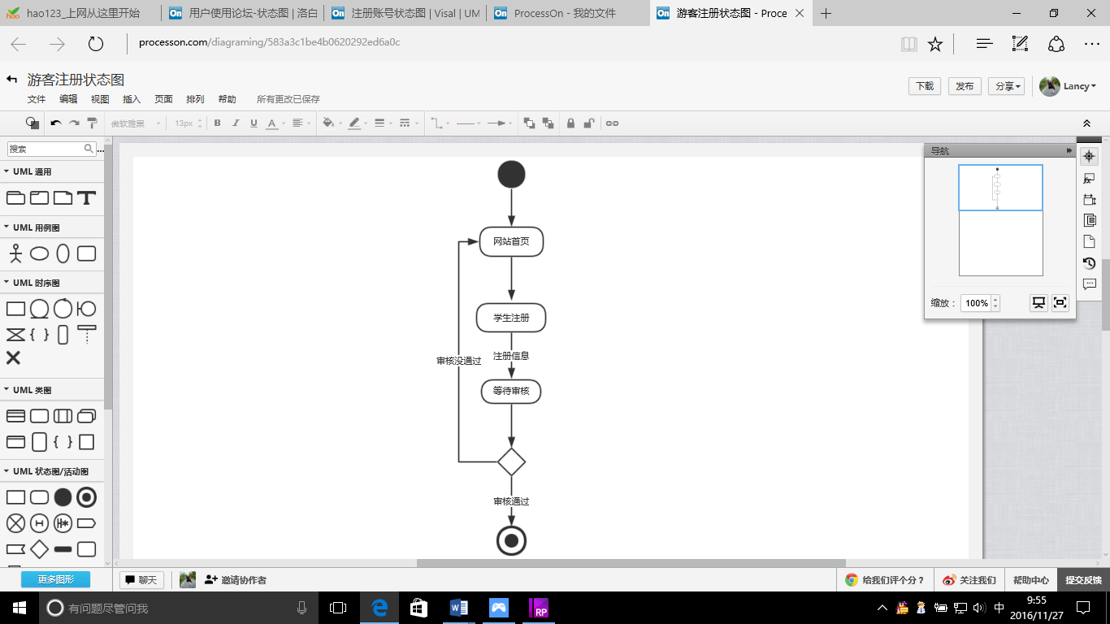

1. 游客注册对话框图

## 学生注册对话框图说明

用户进入网站后，点击学生注册，输入注册信息，点击提交，系统审核输入的信息是否正确，若正确则注册成功，若不正确，则注册失败，返回网站首页。

## 教师注册

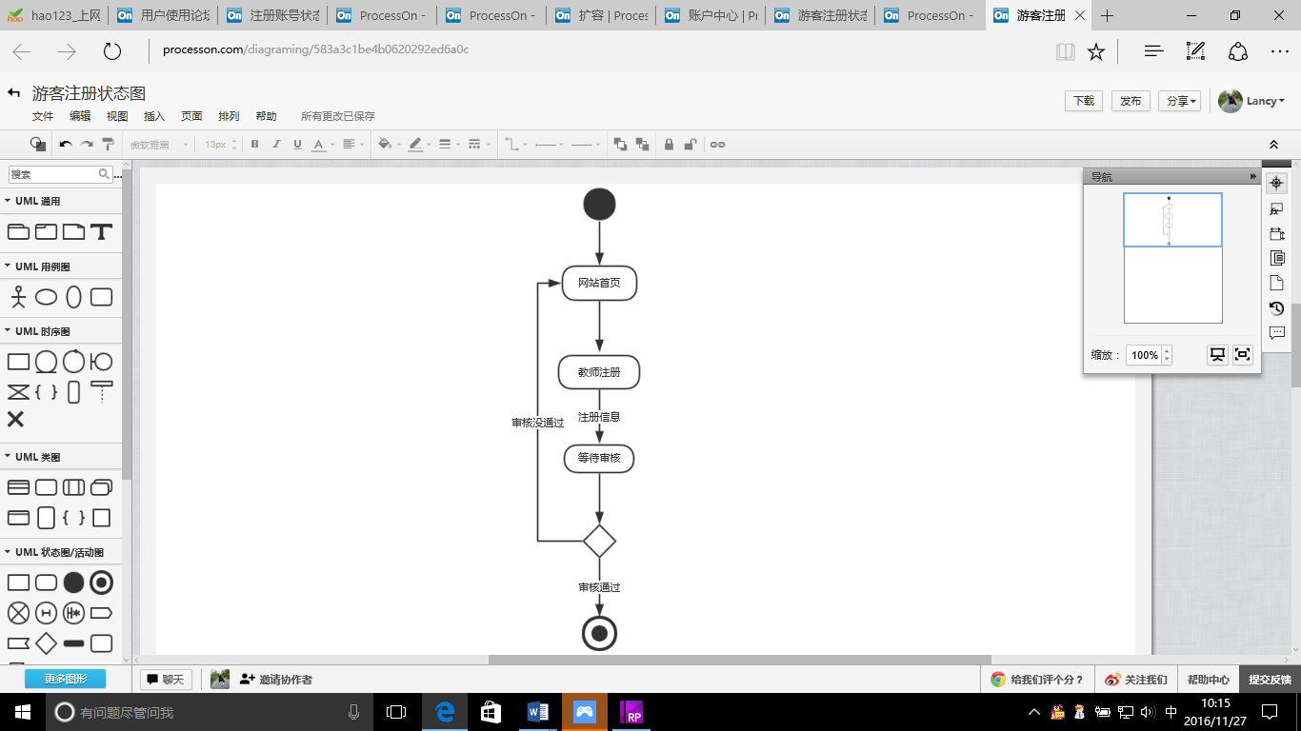

1. 教师注册对话框图

## 教师注册对话框图说明

教师进入网站，点击教师注册，弹出注册窗口，教师输入注册信息，点击提交，系统提示正在审核，若信息正确，则注册成功，若不正确，则注册失败。

# 用户登陆对话框图

## 用户登陆

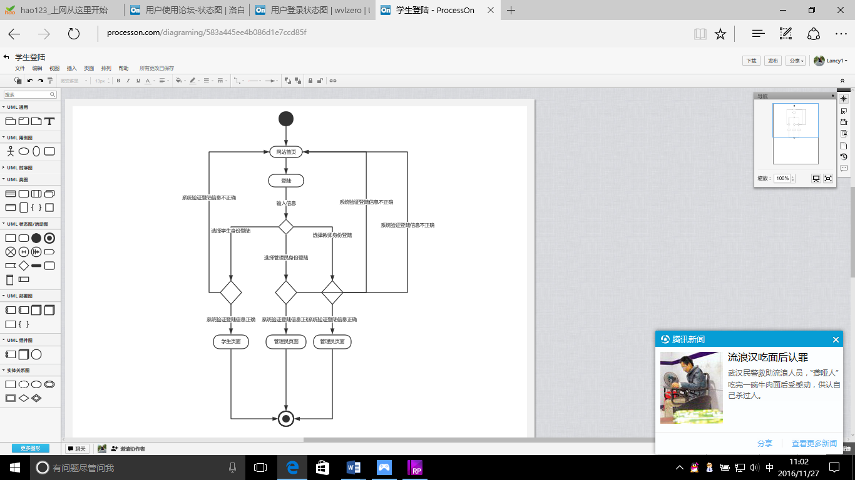

1. 用户登陆对话框图

## 用户登陆对话框图说明

用户进入网站首页，点击登陆，输入账户信息，选择登陆的身份，系统判断用户输入的账户信息是否正确，若正确，则进入相应的页面，若不正确，则登陆失败，停留在网站首页。

# 用户注销对话框图

## 用户注销

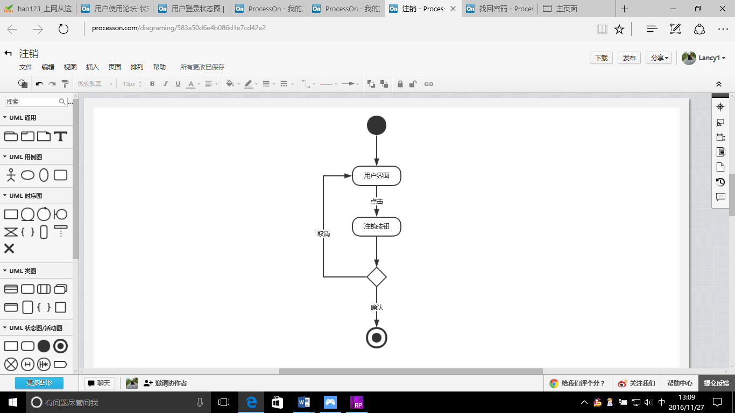

1. 用户注销对话框图

## 用户注销对话框图说明

用户点击注销按钮，系统提醒是否确认注销。

# 用户修改密码对话框图

## 用户修改密码

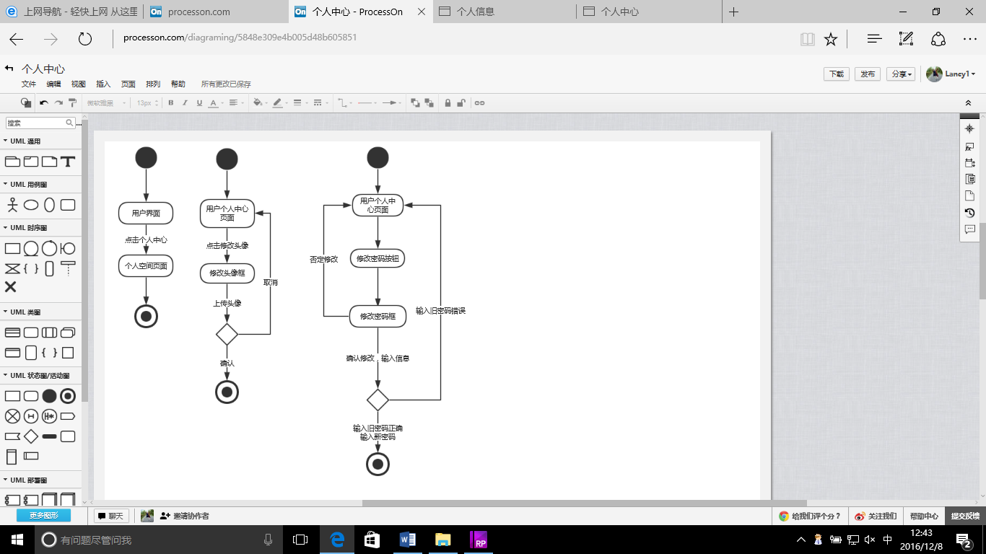

1. 用户修改密码对话框图

## 4用户修改密码对话框图说明

用户点击修改密码，弹出修改密码框，输入信息，系统判断输入的旧密码是否正确，若正确，ze 修改成功，若不正确，则修改失败。

# 用户找回密码对话框图

## 用户找回密码

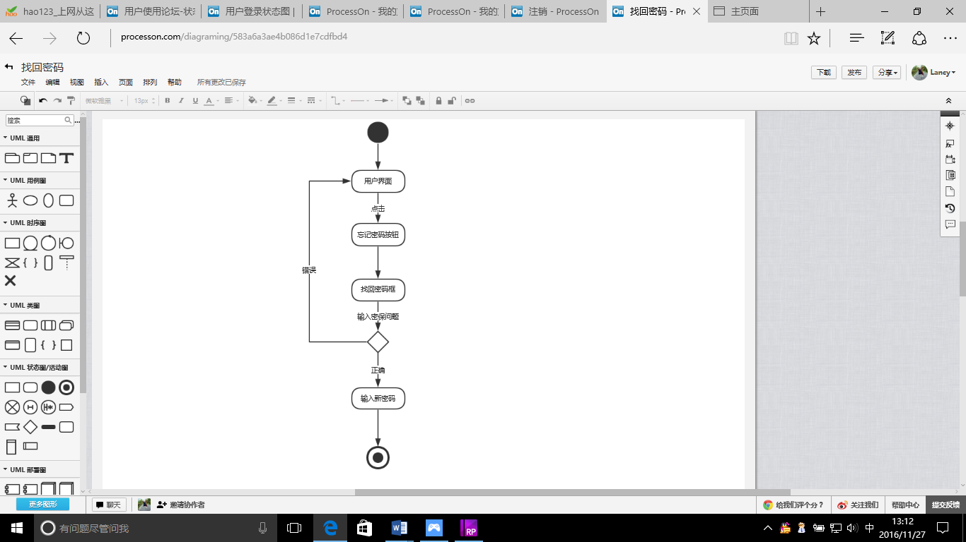

1. 用户找回密码对话框图

## 用户找回密码对话框图说明

用户点击忘记密码，系统弹出找回密码框，用户输入密保问题的答案，若正确，输入新密码，找回密码成功。若错误，则找回密码失败。

# 用户查看教师介绍对话框图

## 用户查看教师介绍

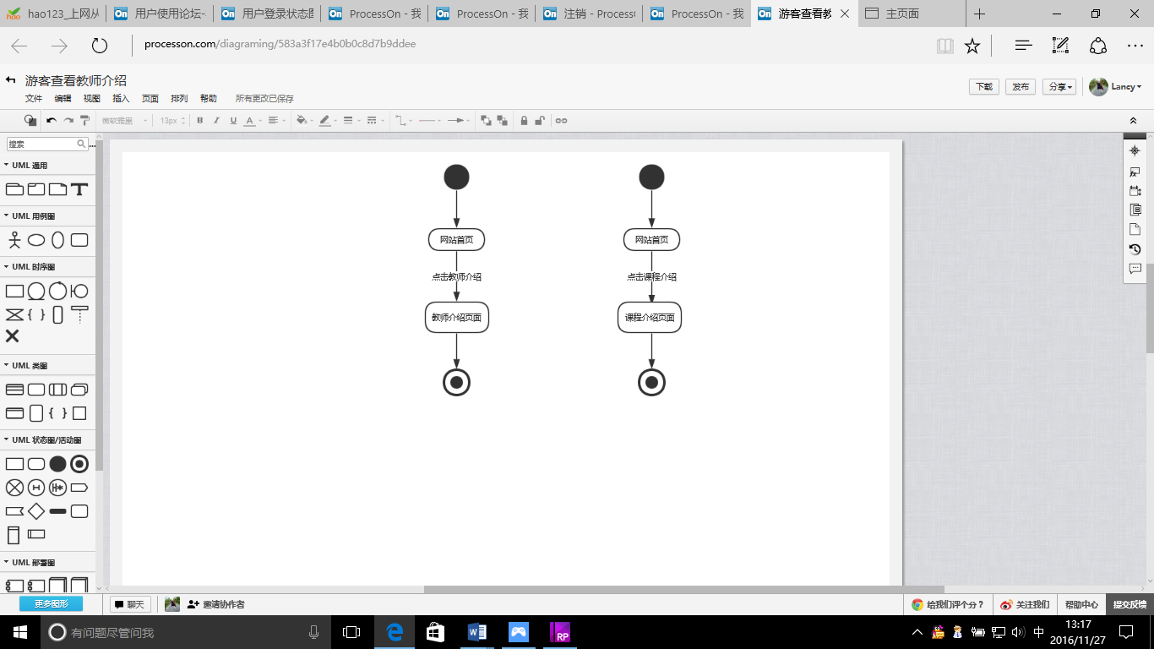

1. 用户查看教师介绍对话框图

## 用户查看教师介绍对话框图说明

用户点击教师介绍，页面跳到教师介绍页面

# 用户查看课程介绍对话框图

## 用户查看课程介绍对话框图说明

教师进入网站，点击我的课程，页面跳到课程介绍页面

## 用户查看其他课程介绍

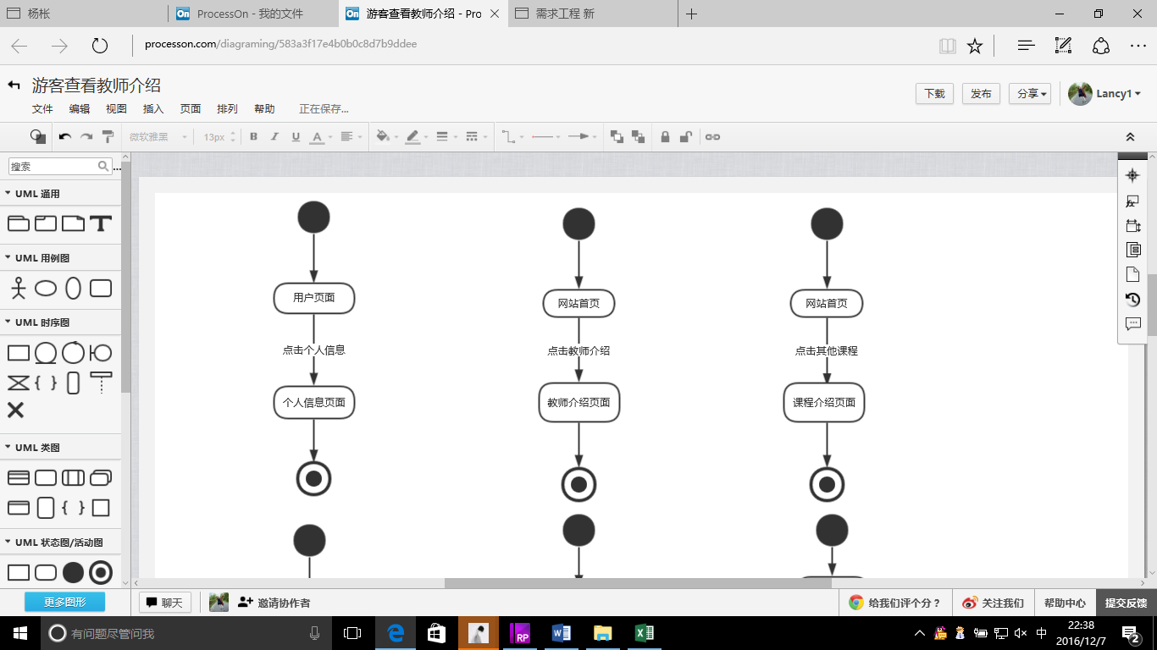

1. 用户查看其他课程介绍对话框图

## 用户查看其他课程介绍对话框图说明

用户点击其他课程，页面跳到课程介绍页面

## 教师查看自己的课程介绍

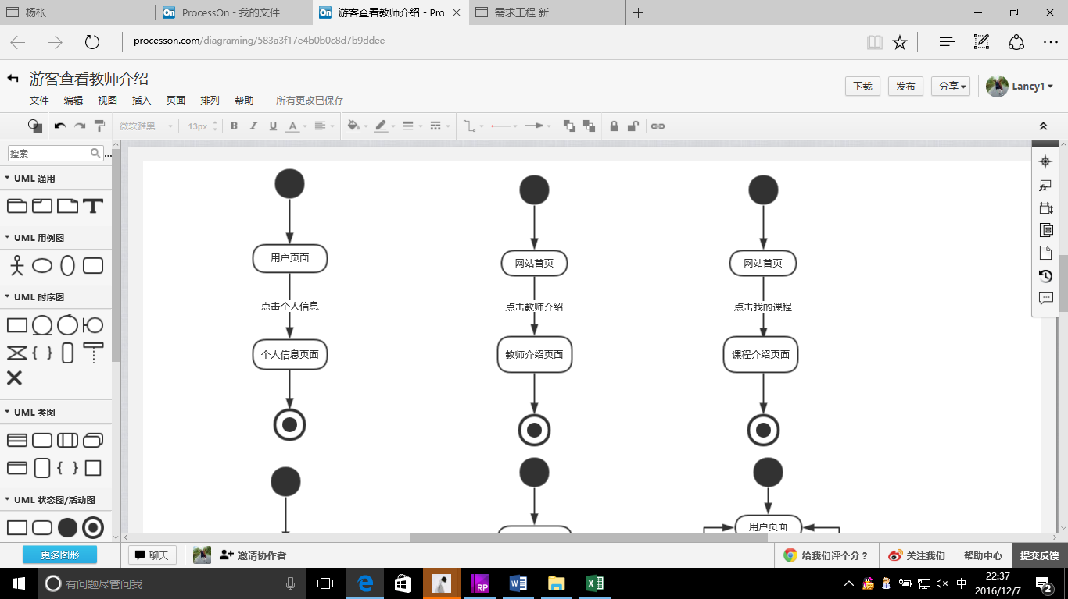

1. 教师查自己的课程介绍对话框图

## 学生查看自己关注的课程介绍对话框图

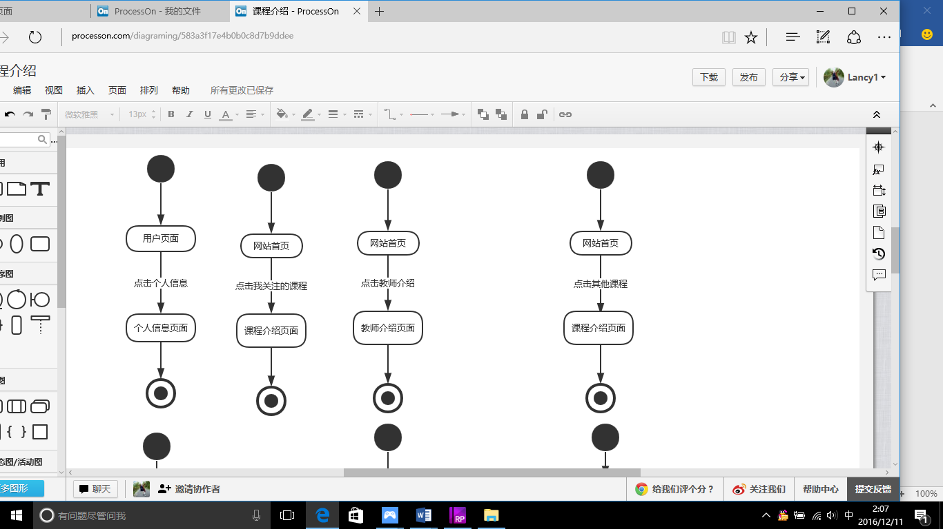

1. 学生查看自己关注的课程对话框图

## 学生查看自己关注的课程介绍对话框图说明

学生进入网站首页，点击我关注的课程，页面跳转至课程介绍页面。

# 课程论坛对话框图

## 用户课程论坛发帖对话框图

### 用户课堂论坛发帖

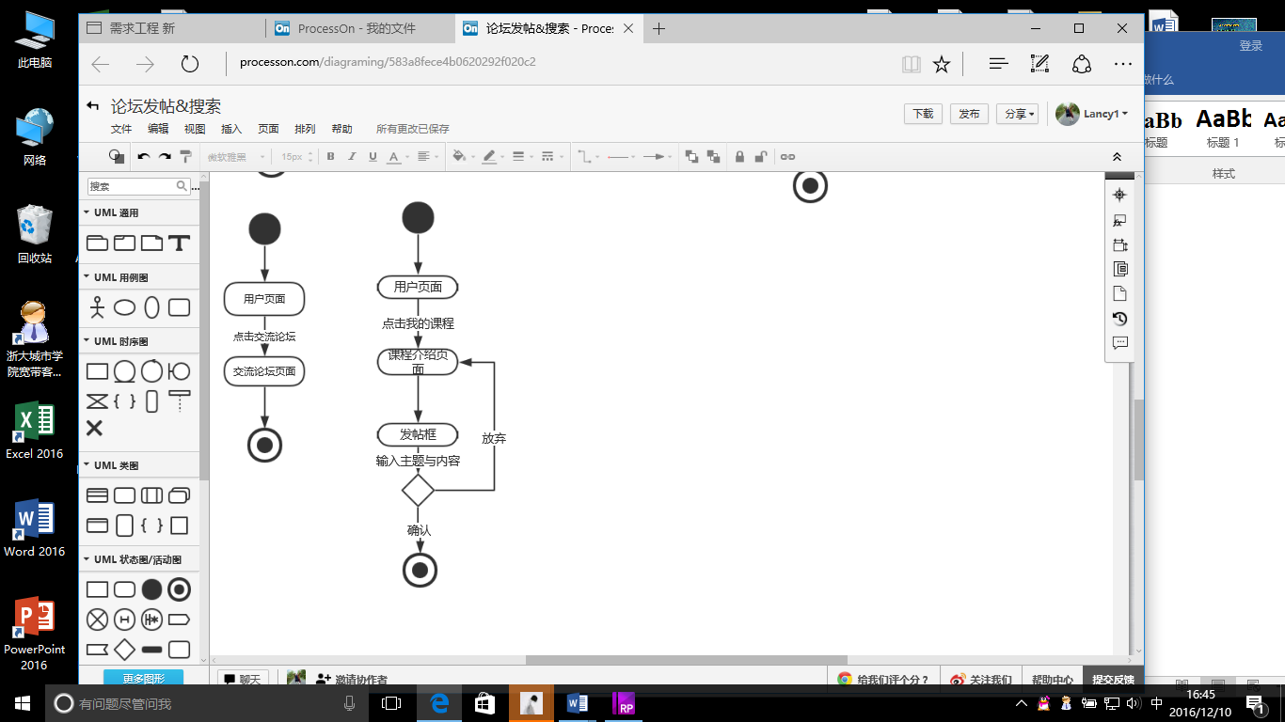

1. 用户查看课程论坛发帖对话框图

### 用户课程论坛发帖对话框图说明

用户进入课程介绍页面，输入信息，点击确定，及发帖成功。

## 用户进行课程论坛帖子的回复/评论对话框图

### 用户进行课堂论堂帖子回复/评论

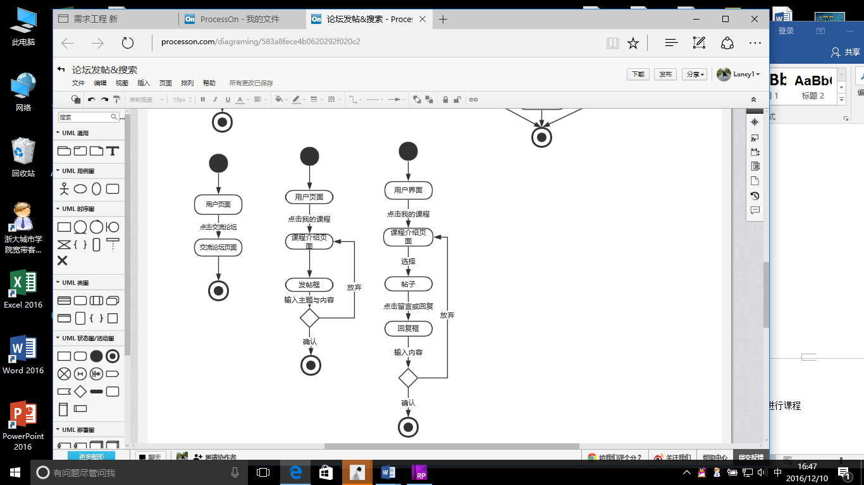

1. 用户进行课程论坛帖子的回复/评论对话框图

### 用户进行课程论坛帖子的回复/评论对话框图说明

用户进入帖子以后，在输入框输入回复内容或评论内容，点击发表回复，即可进行课程论坛评论或回复。

## 用户进行课程帖子排序对话框图

### 用户进行课程帖子排序

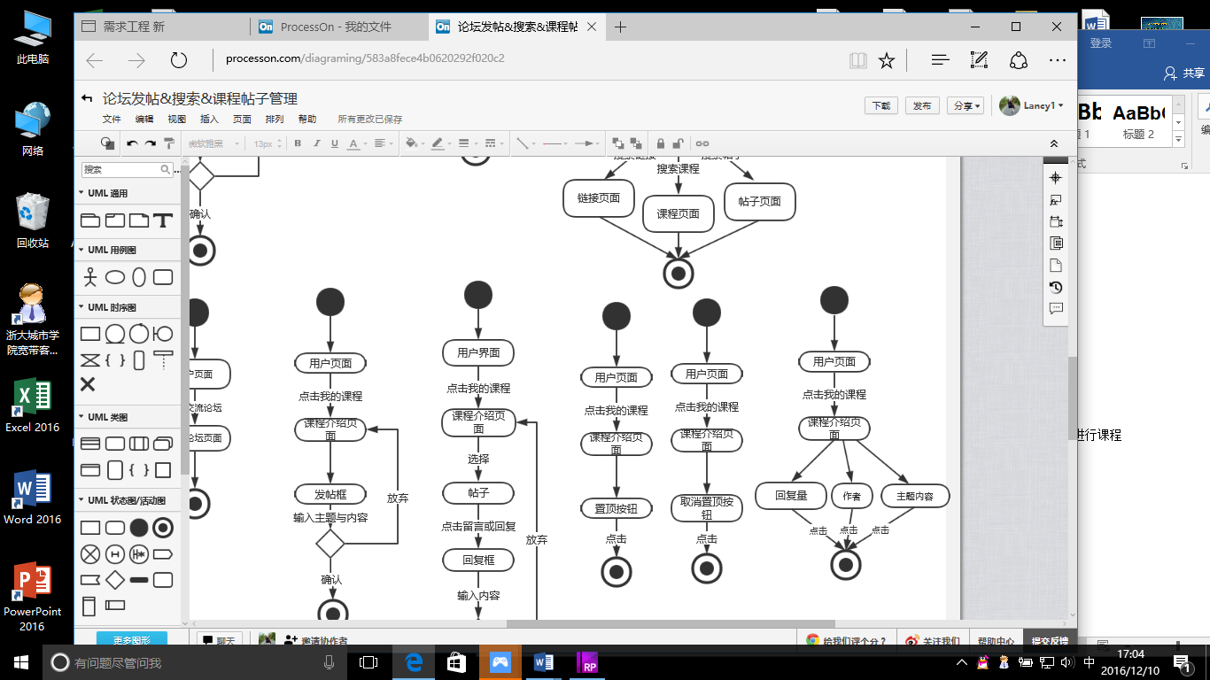

1. 用户进行课程论坛帖子排序对话框图

### 用户进行课程帖子排序对话框图说明

用户进入课程介绍页面，点击回复量，则帖子按照回复量从多到少进行排序，点击作者，则帖子按照作者排序，点击主题内容，则帖子按照系统默认状态排序。

## 用户查看课程帖子详细信息对话框图

### 用户查看课程帖子详细信息

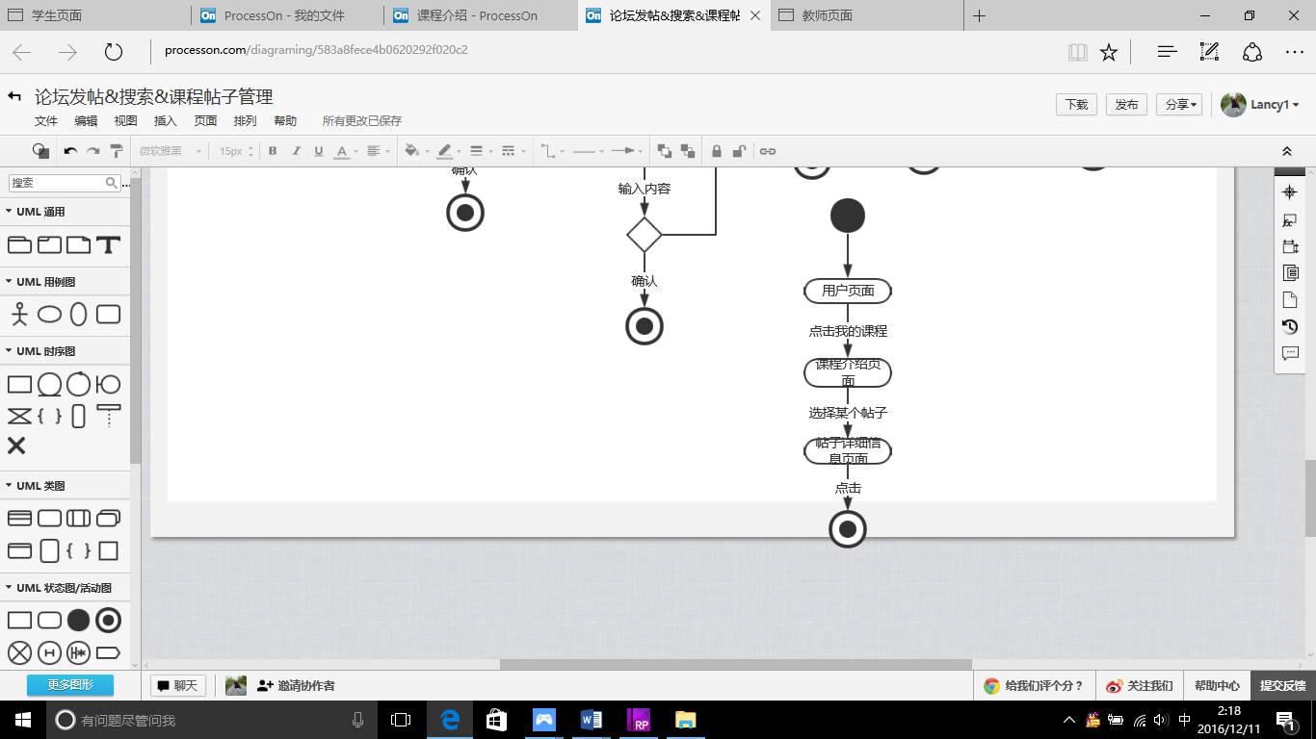

1. 用户查看帖子详细信息对话框图

### 用户查看课程帖子详细信息对话框图说明

用户进入课程介绍页面，点击某一个帖子，即可查看某个帖子的详细信息。

## 用户删除自己发的帖子对话框图

### 用户删除自己发的帖子

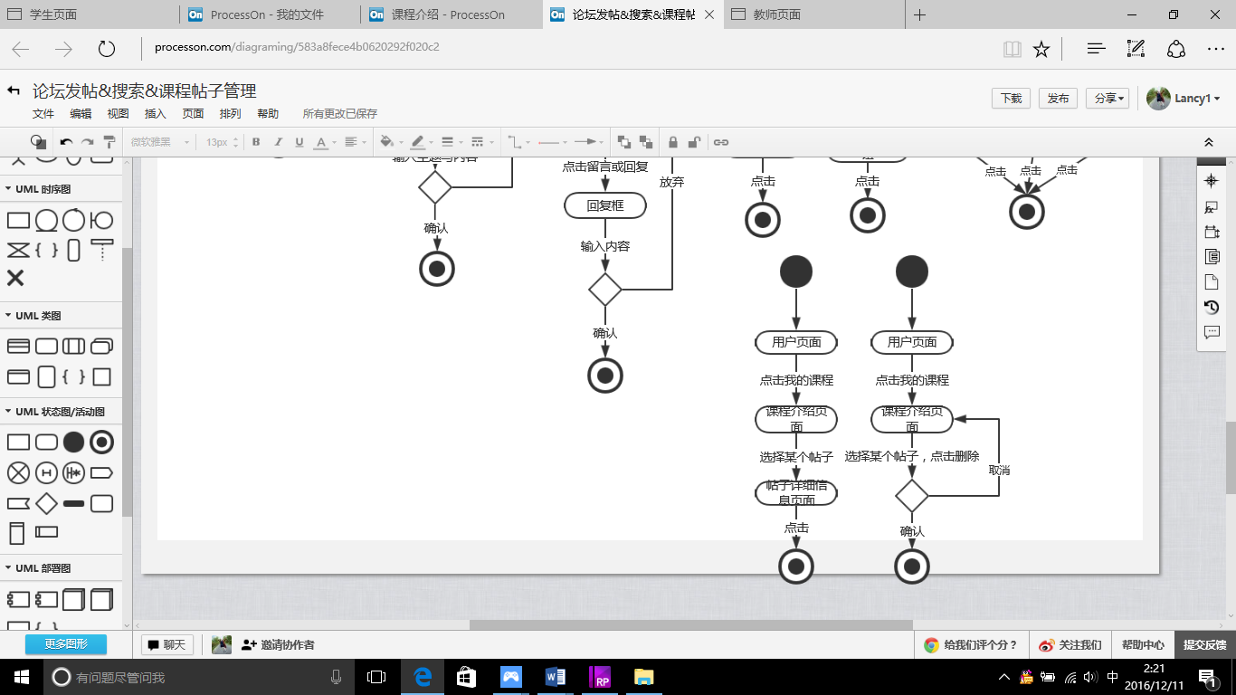

1. 用户删除自己所发帖子对话框图

### 用户删除自己发的帖子对话框图说明

用户进入课程介绍页面，选择所要删除的帖子。

## 用户删除自己的评论或自己帖子的回复对话框图

### 用户删除自己的评论或自己帖子的回复

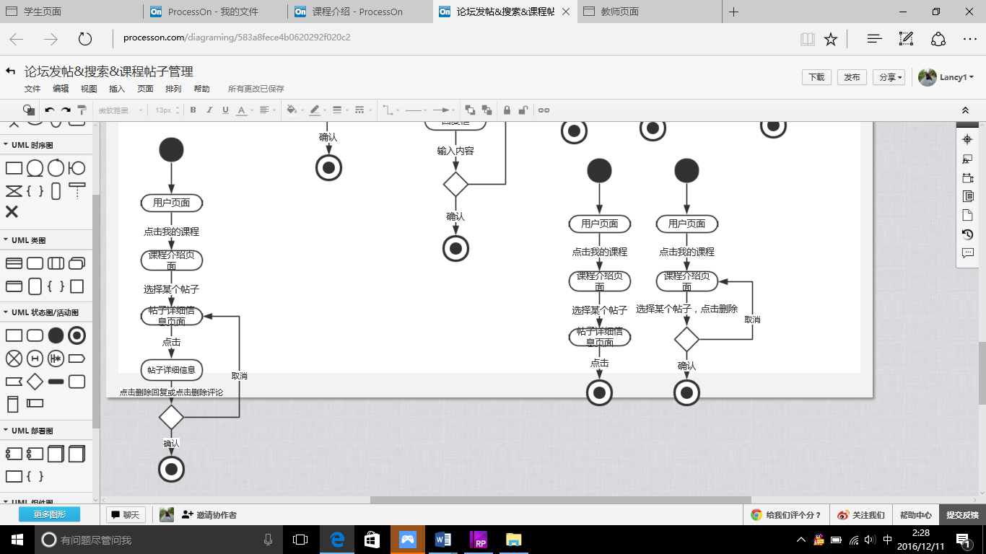

1. 用户删除自己的评论或自己帖子的回复对话框图

### 用户删除自己的评论或自己帖子的回复对话框图说明

用户进入帖子详细情况页面，点击删除回复，弹出提示框，点击确定，删除成功，点击取消，删除失败。

## 教师取消课程帖子置顶对话框图

### 教师取消课程帖子置顶



1. 教师进行课程论坛帖子取消置顶对话框图

### 教师取消课程帖子置顶对话框图说明

用户进入课程介绍页面，选择某一个帖子后的取消置顶按钮，则该帖子移到主题内容模块。

## 教师进行课程帖子置顶对话框图

### 教师进行课程帖子置顶



1. 用户进行课程论坛帖子置顶对话框图

### 教师进行课程帖子置顶对话框图说明

用户进入课程介绍页面，选择某一个帖子后的置顶按钮，则该帖子移到置顶内容模块。

# 用户个人中心

## 用户查看个人中心对话框图

### 用户查看个人中心

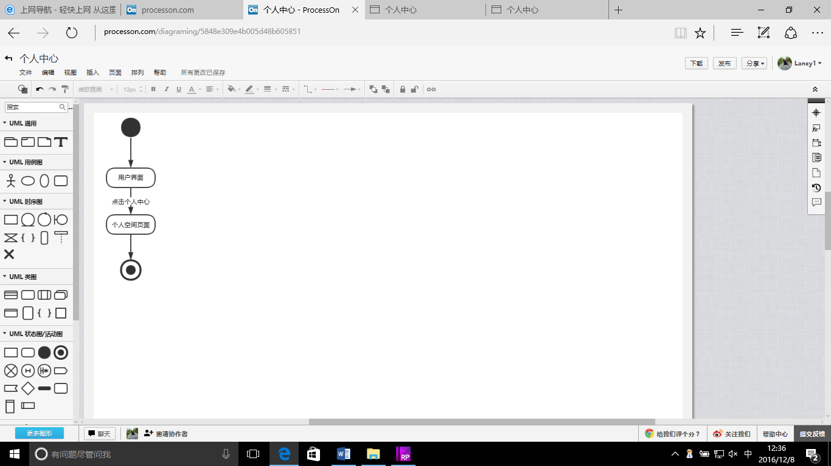

1. 用户查看个人资料对话框图

### 用户查看个人中心对话框图说明

用户点击个人信息，页面跳转到个人信息页面

## 用户修改头像对话框图

### 用户修改头像

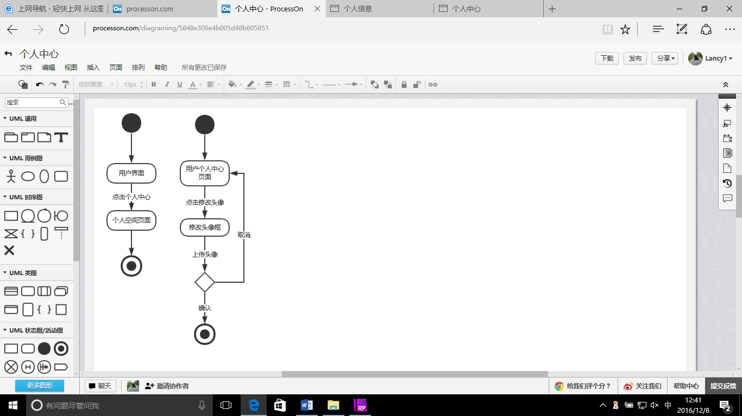

1. 用户修改头像对话框图

### 用户修改头像对话框图说明

用户进入个人中心页面，点击修改头像，弹出修改头像框，上传头像，点击确定，修改成功，点击取消，页面回到个人中心页面。

## 用户查看自己关注的课程对话框图

### 用户查看自己关注的课程

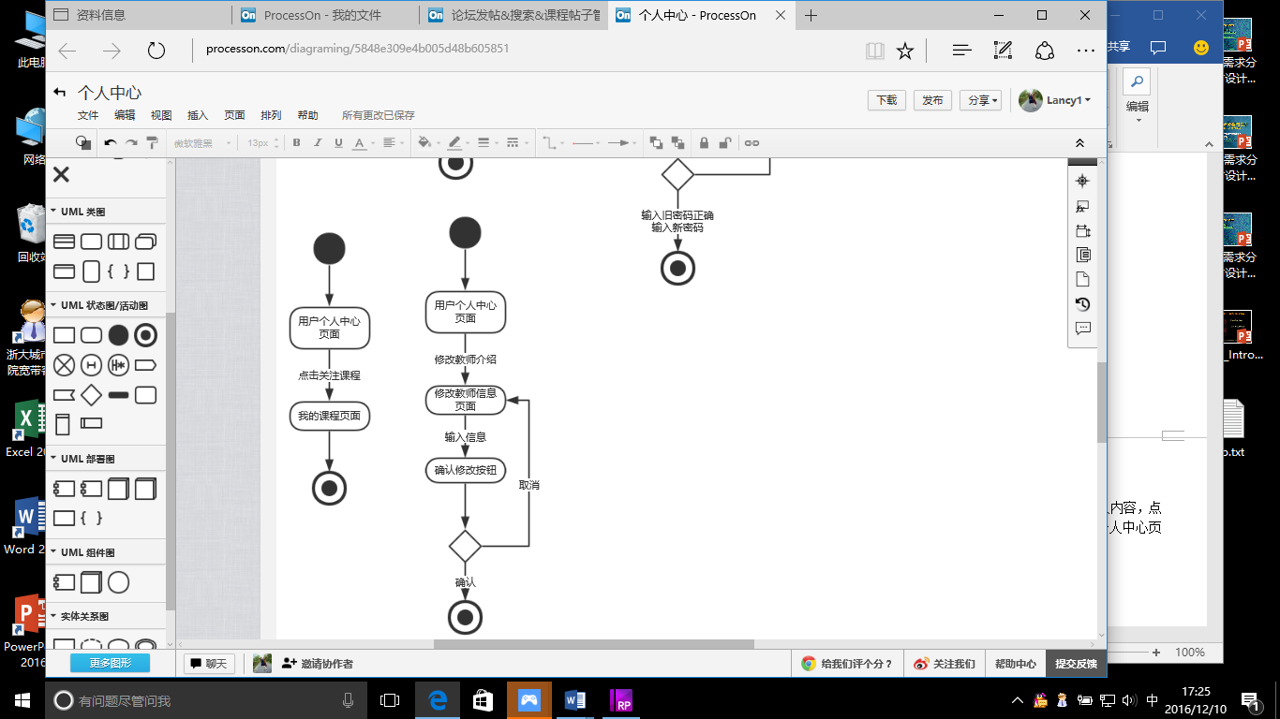

1. 学生查看自己关注的课程对话框图

### 用户查看自己关注的课程对话框图说明

用户进入个人中心页面，点击我的课程，页面跳转至我的课程页面。

## 教师查看自己的课程对话框图

### 教师查看自己的课程

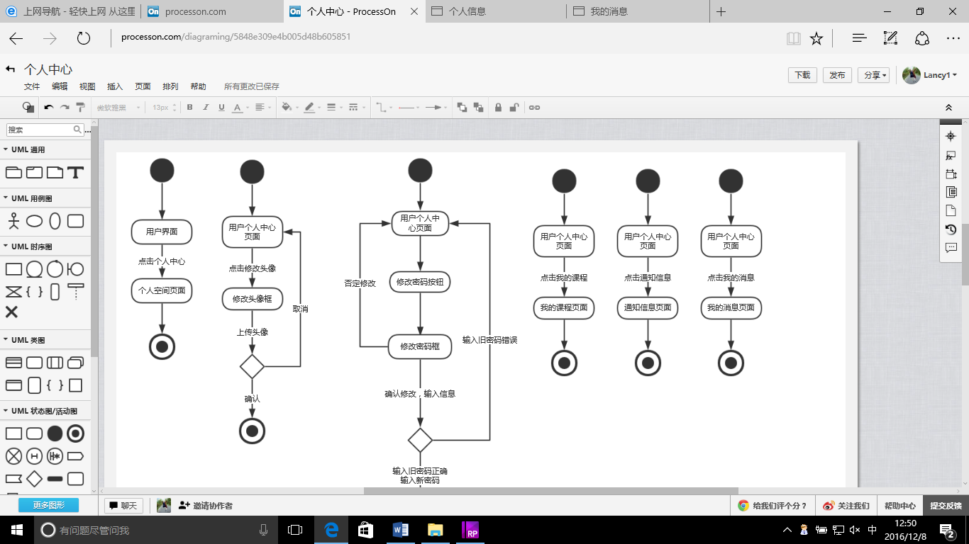

1. 学生查看自己的课程对话框图

### 教师查看我的课程对话框图说明

用户进入个人中心页面，点击我的课程，页面跳转至我的课程页面。

## 教师修改教师介绍对话框图

### 教师修改教师介绍



1. 教师修改教师介绍对话框图

### 教师修改教师介绍对话框图说明

教师进入个人中心页面，点击修改教师介绍，页面跳转至修改教师介绍页面，输入内容，点击确认修改，弹出确认框，点击确定，若输入内容正确，则修改成功，页面回到个人中心页面，点击取消，页面回到修改教师介绍页面。

## 用户查看动态消息对话框图

### 用户查看动态消息

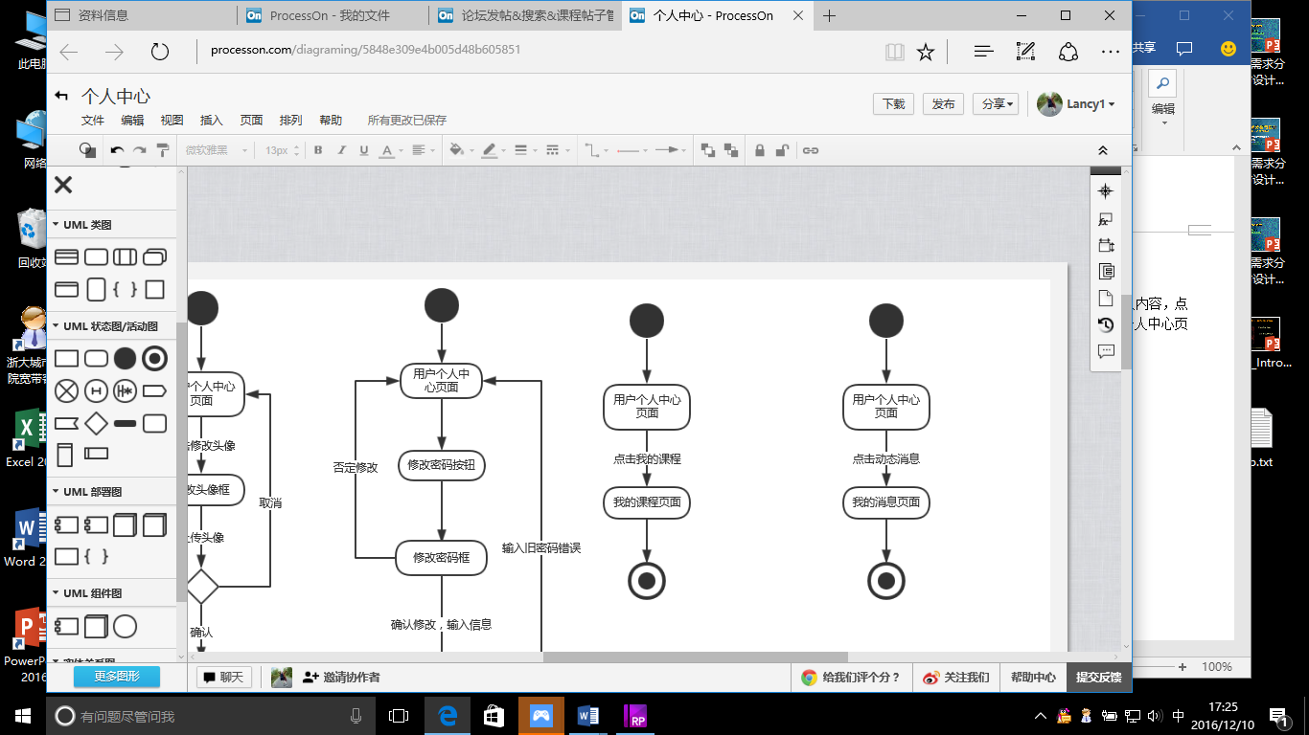

1. 用户查看动态消息对话框图

### 用户查看动态消息对话框图说明

用户进入个人中心页面，点击动态消息，页面跳转至动态消息页面。

# 用户通知管理

## 教师发布通知对话框图

### 教师发布通知

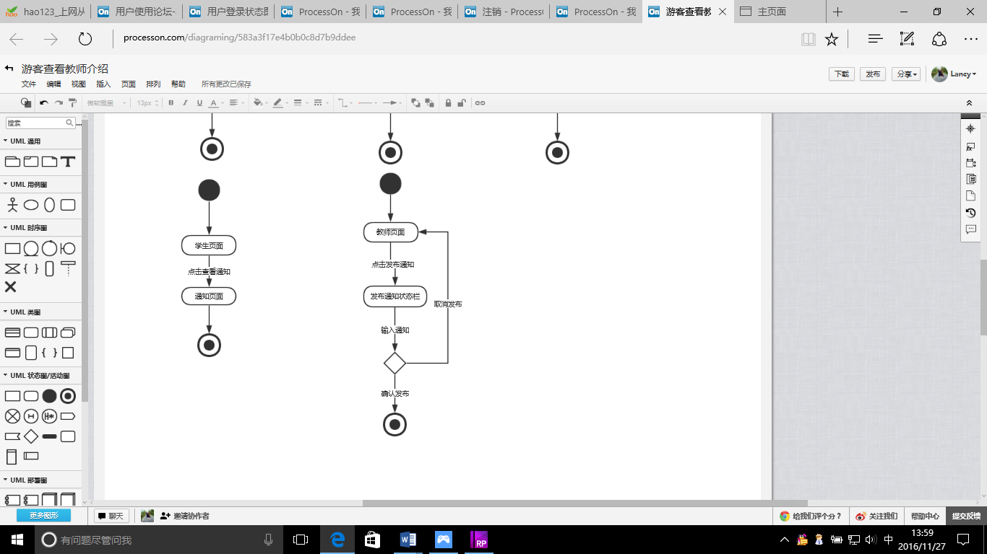

1. 教师发布通知对话框图

### 教师发布通知对话框图说明

教师进入教师页面后，点击发布通知，弹出发布通知的状态栏，输入将要发布的通知，确认发布，则发布通知成功，若取消发布，则发布失败。

## 教师删除通知对话框图

### 教师删除通知

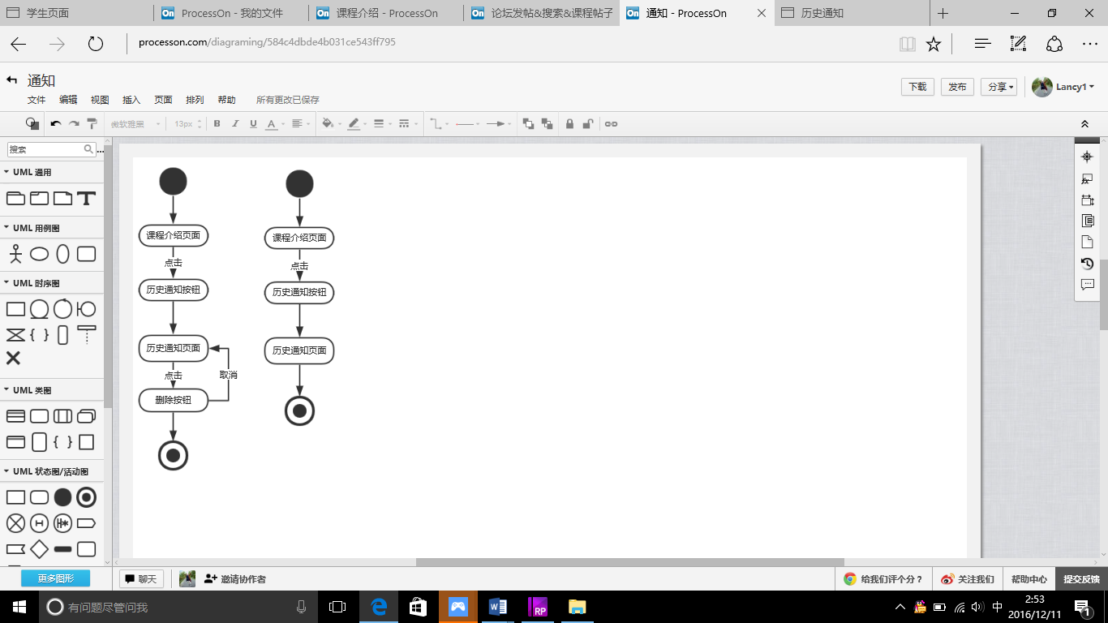

1. 教师删除通知对话框图

### 教师删除通知对话框图说明

教师进入课程介绍页面，点击历史通知，选择某个通知，点击删除。

## 用户查看历史通知对话框图

### 用户查看历史通知



1. 用户查看历史通知对话框图

### 用户查看历史通知对话框图说明

# 用户关注其他课程对话框图

## 用户关注其他课程

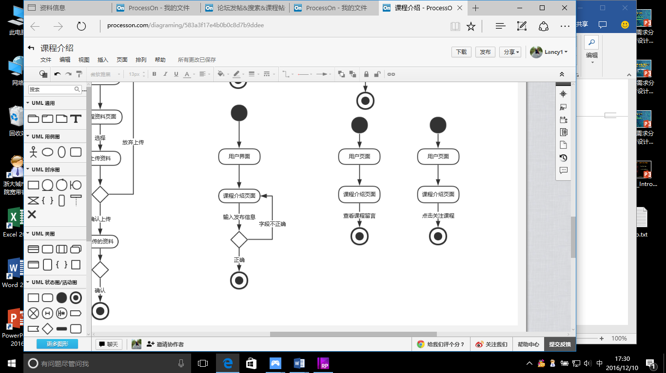

1. 用户关注其他课程对话框图

## 用户关注其他课程对话框图说明

用户进入其他课程介绍页面，点击关注课程。

# 用户取消关注课程对话框图

## 用户取消关注课程

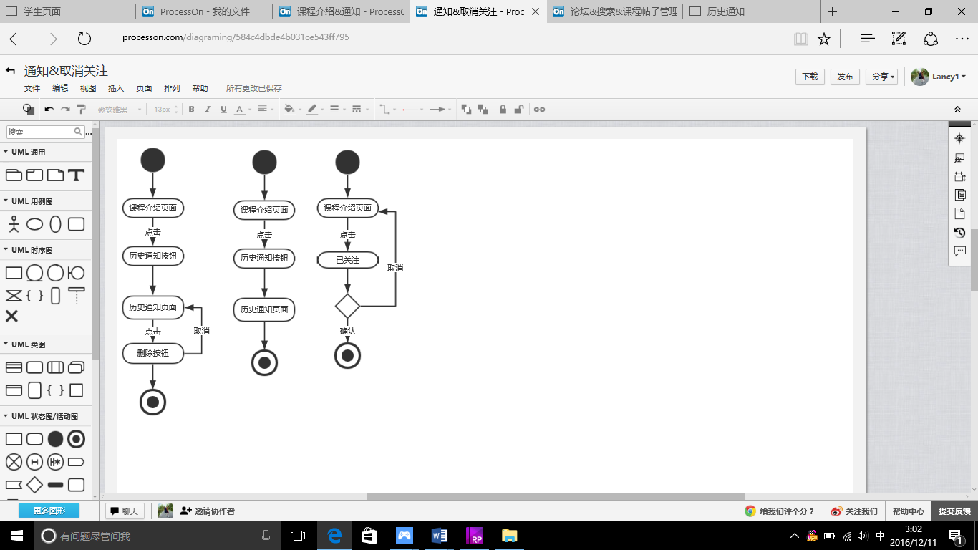

1. 用户取消关注课程对话框图

## 用户取消关注课程对话框图说明

用户进入其他课程介绍页面，点击已关注，弹出提示框，点击确认，取消关注成功，点击取消，页面返回课程介绍页面

# 课程资料管理对话框图

## 用户查看课程资料对话框图

### 用户查看课程资料

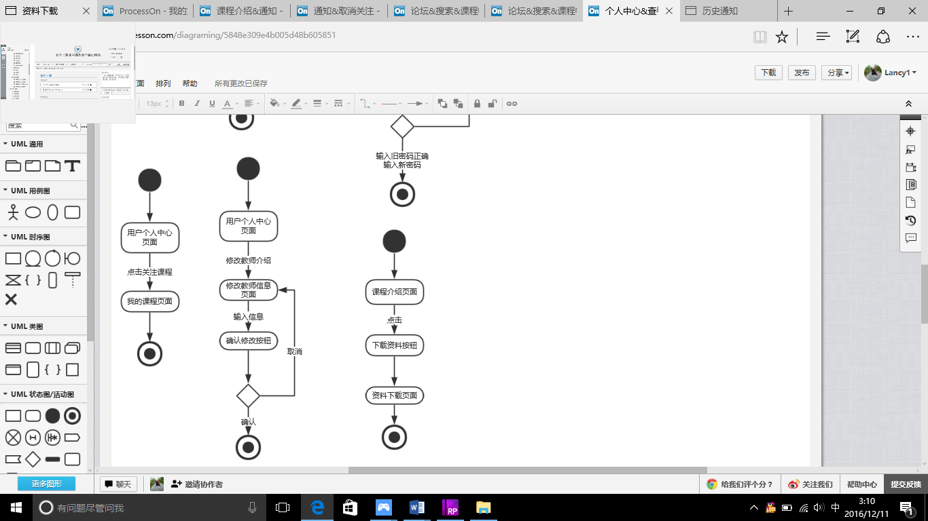

1. 用户查看课程资料对话框图

### 用户查看课程资料对话框图说明

用户进入课程介绍页面，点击下载其他资料，页面跳转至资料下载页面，即可查看。

## 用户下载课程资料对话框图

### 用户下载资料

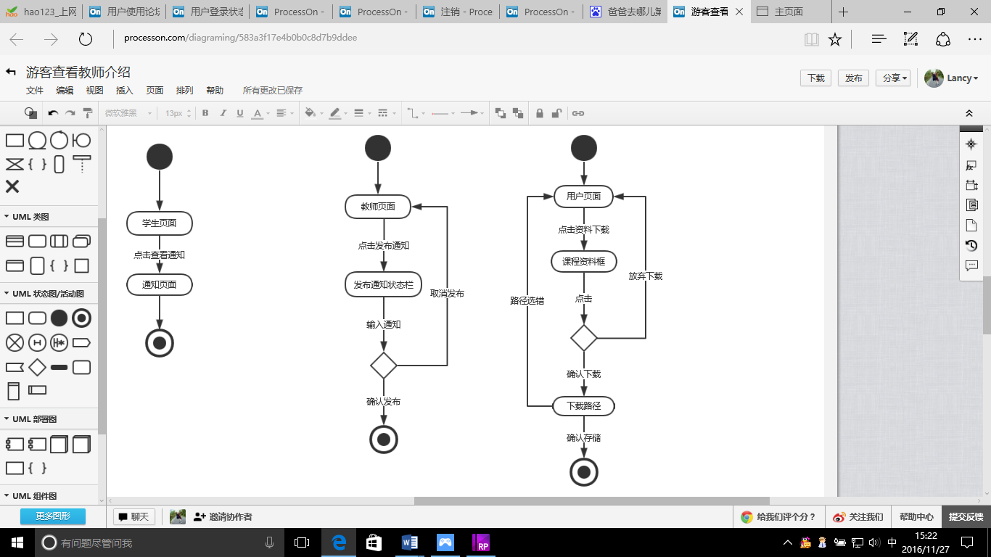

1. 下载资料对话框图

### 用户下载课程资料对话框图说明

当用户选择课程资料框时，选择要下载的资料，若确认下载，则选择存储路径，若放弃下载，则页面跳转至用户页面。

## 教师/管理员上传资料对话框图

### 教师/管理员上传资料

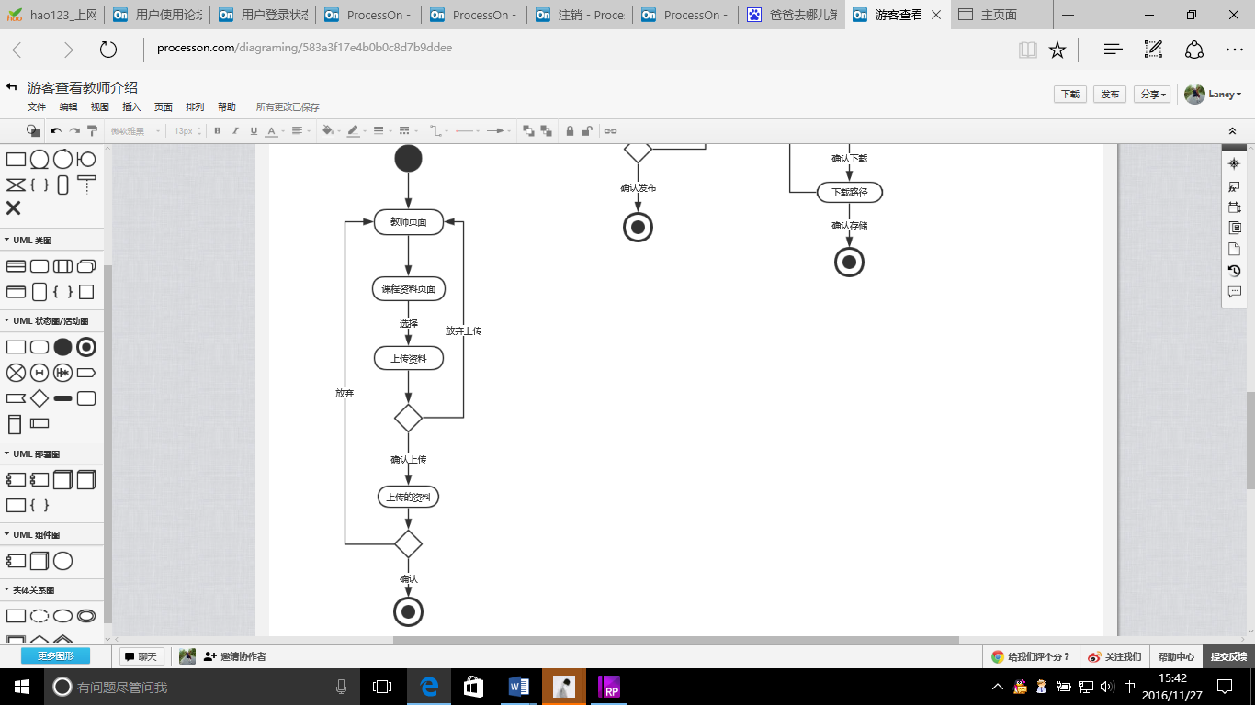

1. 教师上传资料对话框图

### 教师/管理员上传资料对话框图说明

教师选择课程资料框，选择上传资料，若确认上传，选择上传的资料，则上传成功。若放弃上传，则上传失败。

## 教师/管理员删除课程资料对话框图

### 教师/管理员删除课程资料

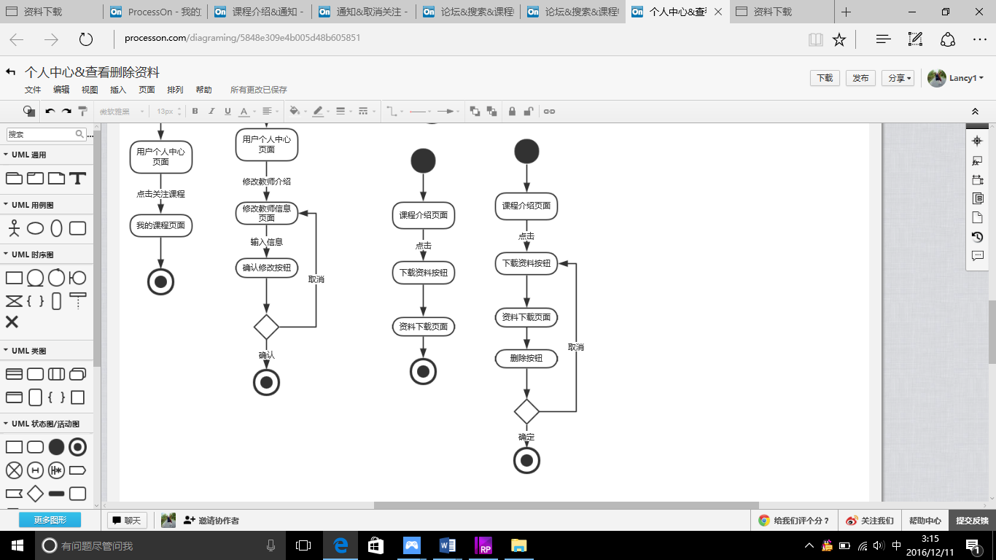

1. 教师删除课程资料对话框图

### 教师删除课程资料对话框图说明

当用户选择课程资料框时，选择要删除的资料，点击确认删除，删除成功，点击取消，删除失败。页面跳转至资料下载页面

# 答疑课堂管理

## 用户进入答疑课堂对话框图

### 用户进入答疑课堂

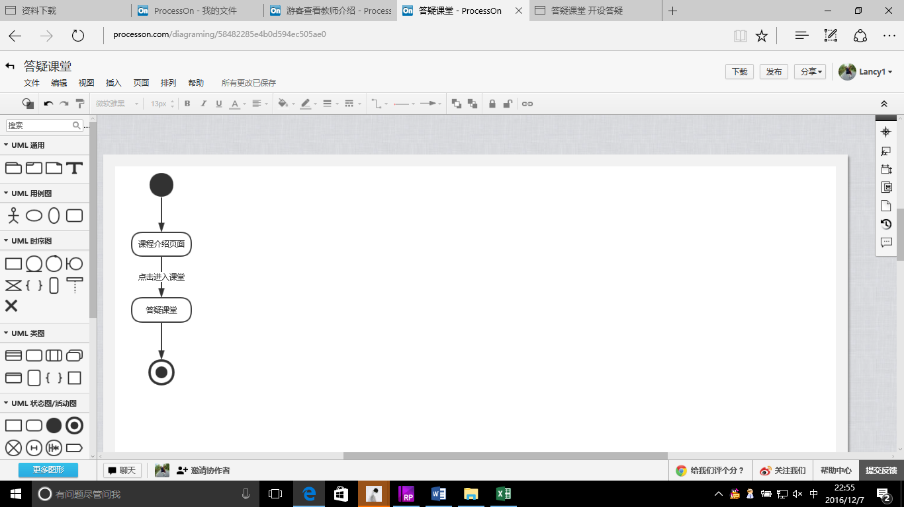

1. 用户进入答疑课堂

### 用户进入答疑课堂对话框图说明

用户在课程介绍页面时，点击进入课堂，页面跳转至答疑课堂

## 用户导出答疑记录对话框图

### 用户导出答疑记录

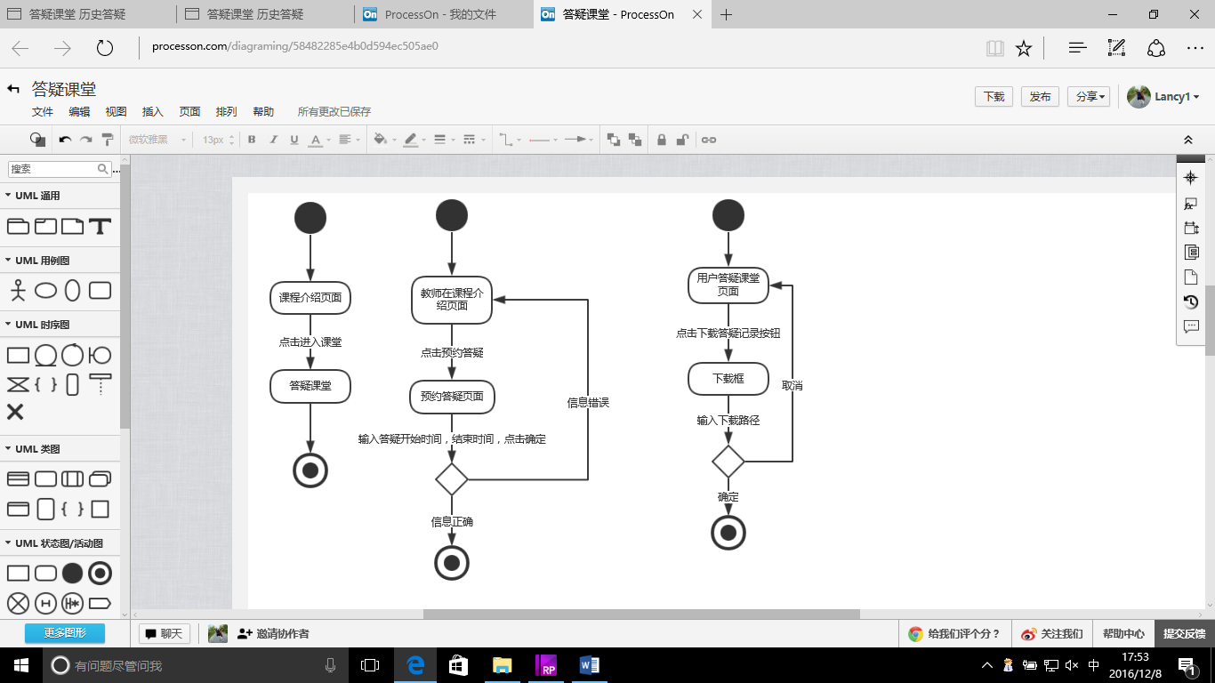

1. 用户导出答疑记录对话框图

### 用户导出答疑记录对话框图说明

用户进入答疑课堂页面。点击答疑记录，弹出下载路径，点击确定，下载成功，点击取消，页面跳转至用户答疑课堂页面。

## 用户查看预约的答疑课堂对话框图

### 用户查看预约的答疑课堂

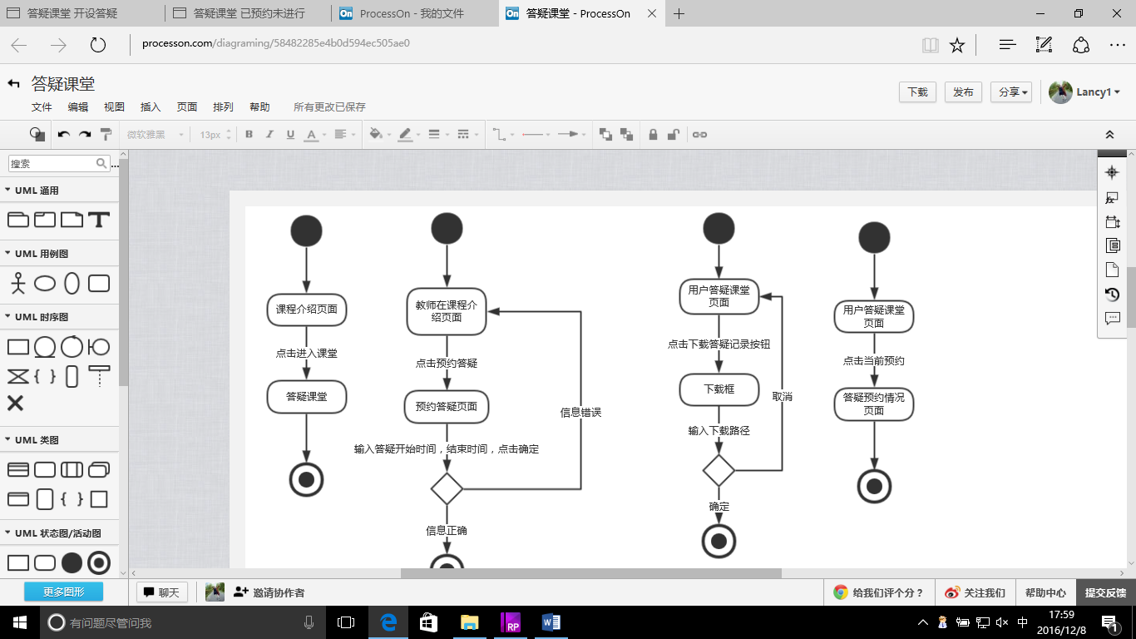

1. 用户查看预约的答疑课堂对话框图

### 用户查看预约情况对话框图说明

用户进入答疑课堂页面。点击当前预约，页面跳转至答疑课堂预约情况。

## 用户查看历史答疑对话框图

### 用户查看历史答疑

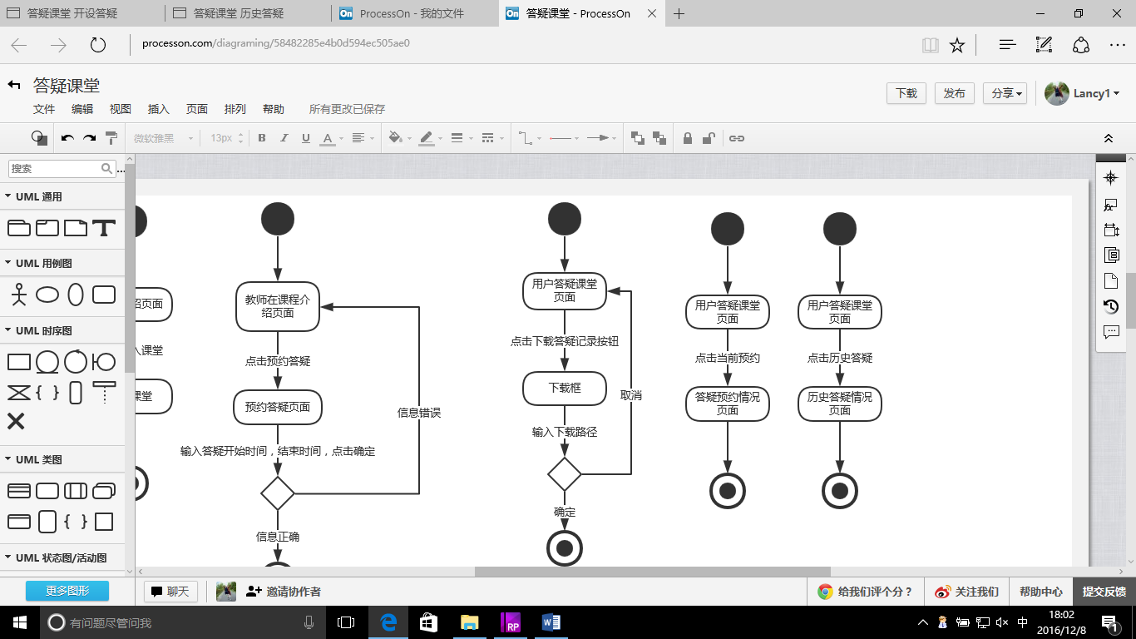

1. 用户查看历史答疑对话框图

### 用户导查看历史答疑话框图说明

用户进入答疑课堂页面。点击历史答疑，页面跳转至历史答疑记录页面。

## 用户退出正在进行的答疑课堂对话框图

### 用户退出正在进行的答疑课堂

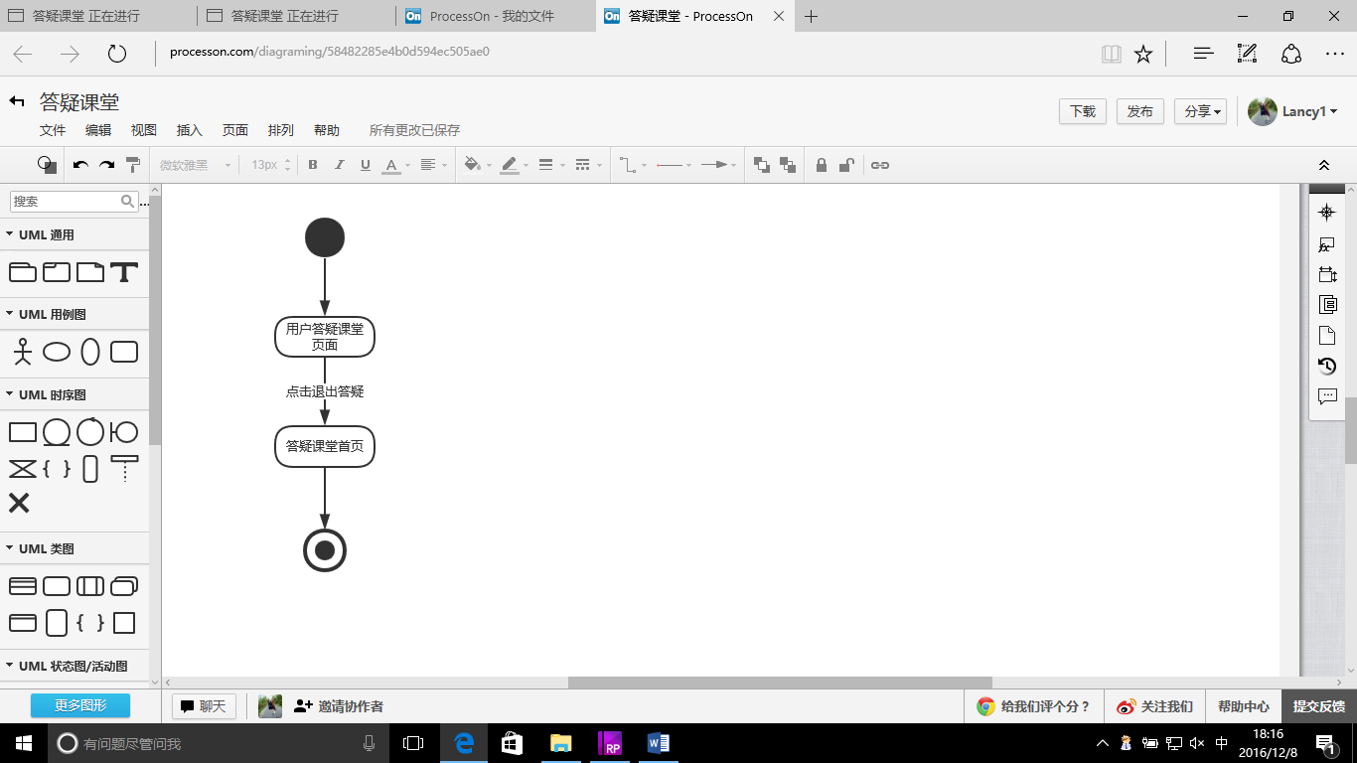

1. 用户退出正在进行的答疑课堂对话框图

### 用户退出正在进行的答疑课堂对话框图说明

用户进入正在进行的答疑课堂页面。点击退出答疑，页面跳转至答疑课堂首页。

## 用户发表答疑课堂的回复对话框图

### 用户发表答疑课堂的回复

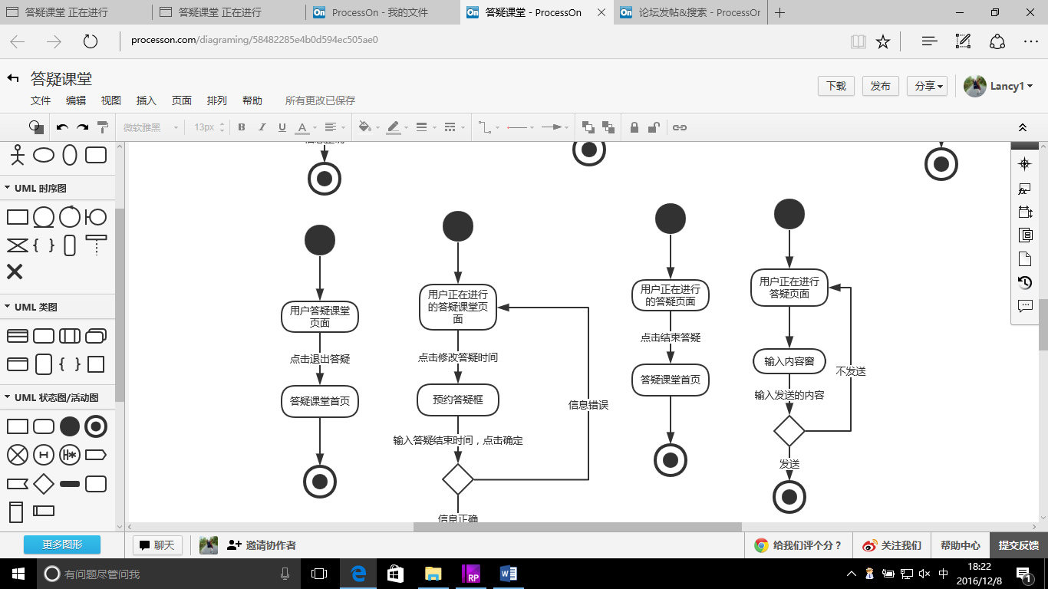

1. 用户发表答疑课堂的回复对话框图

### 用户发表答疑课堂的回复对话框图说明

用户进入正在进行的答疑课堂页面，输入回复的内容，点击确定，发送成功。

## 教师预约答疑对话框图

### 教师预约答疑

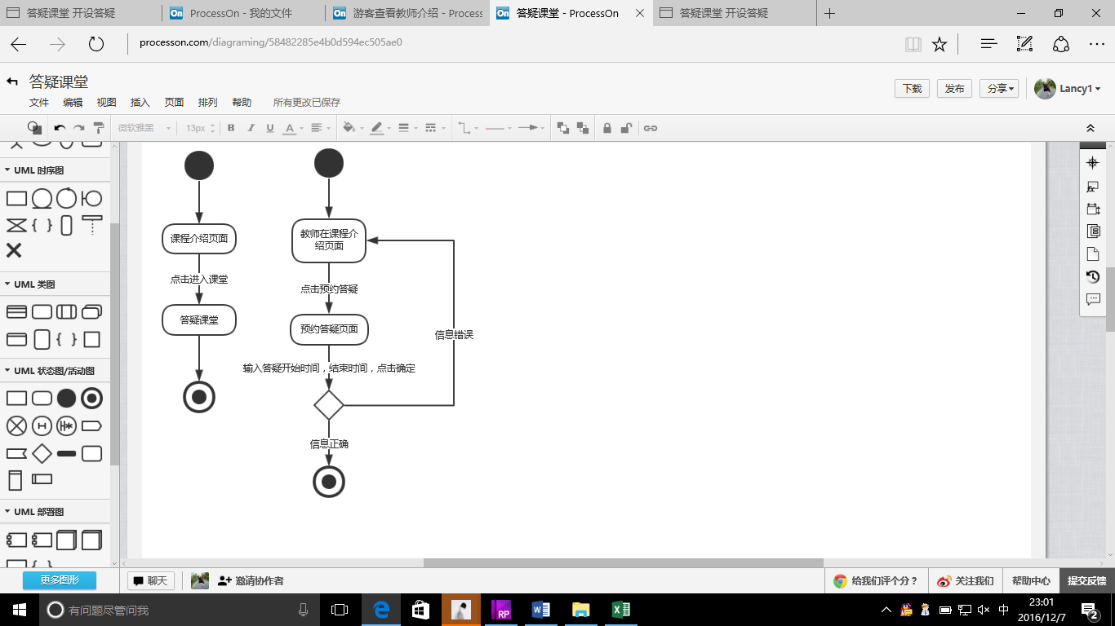

1. 教师预约答疑时间

### 教师预约答疑对话框图说明

教师进入课程介绍页面，点击预约答疑，页面跳转至预约答疑页面，输入开始时间，结束时间，点击确定，若信息正确预约成功，若错误，则页面跳转至课程介绍页面。

## 教师修改正在进行的答疑课堂时间对话框图

### 教师修改正在进行的答疑课堂时间

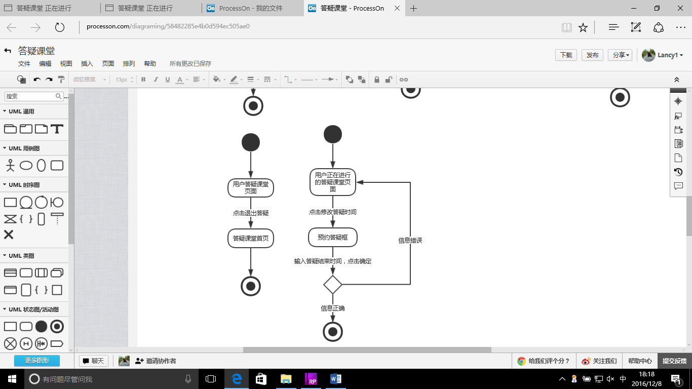

1. 教师修改正在进行的答疑课堂时间对话框图

### 教师修改正在进行的答疑课堂时间对话框图说明

教师进入正在进行的答疑课堂页面。点击修改答疑时间，弹出修改预约时间框，输入时间，点击确定，修改成功，点击取消，页面跳转至正在进行的答疑课堂页面。

## 教师结束正在进行的答疑课堂时间对话框图

### 教师结束正在进行的答疑课堂时间

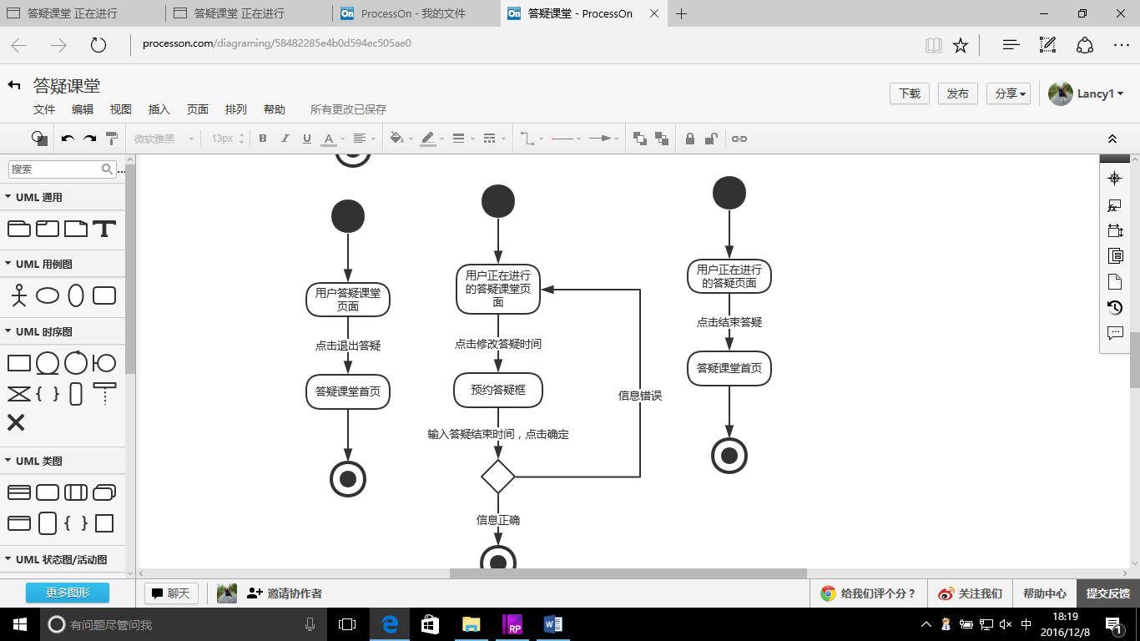

1. 教师结束正在进行的答疑课堂时间对话框图

### 教师结束正在进行的答疑课堂时间对话框图说明

教师进入正在进行的答疑课堂页面。点击结束答疑，则正在进行的答疑结束，页面跳转至答疑课堂首页。

## 学生导出正在进行的答疑记录对话框图

### 学生导出正在进行的答疑记录

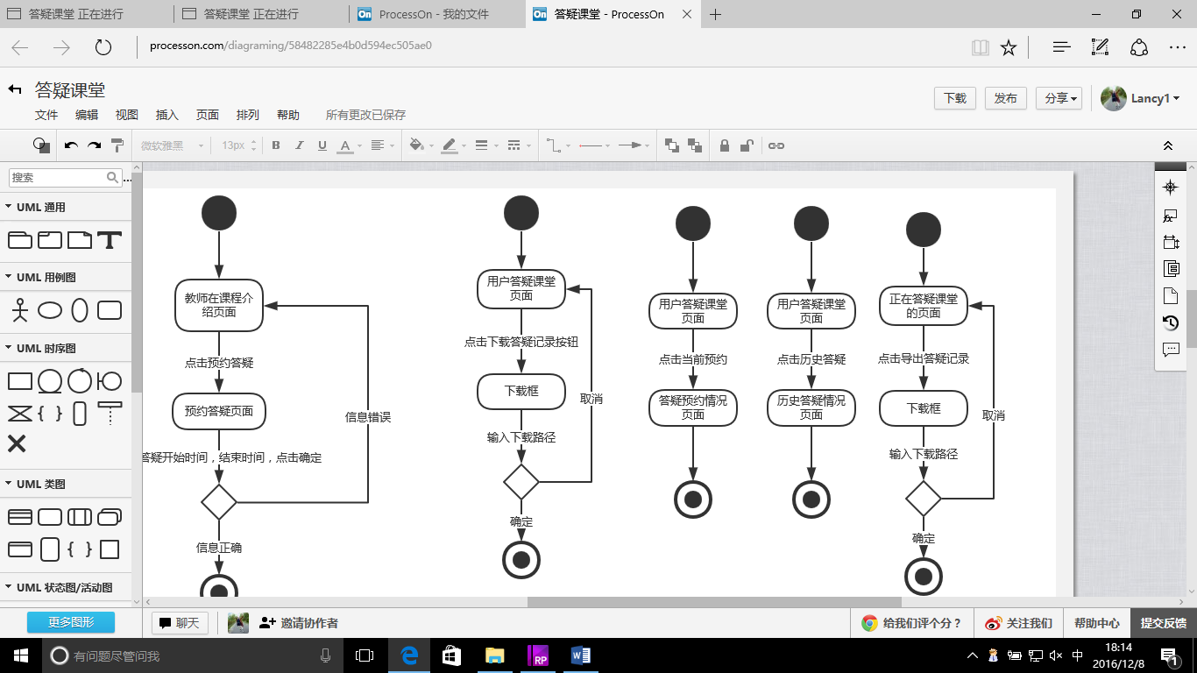

1. 学生导出答疑记录对话框图

### 学生导出正在进行的答疑记录对话框图说明

学生进入正在进行的答疑课堂页面。点击导出答疑记录弹出保存的路径，点击确定，则保存成功，点击取消，页面跳转至正在进行的答疑课堂页面。

# 课程链接管理

## 教师/管理员修改课程链接管理对话框图

### 教师/管理员修改课程链接

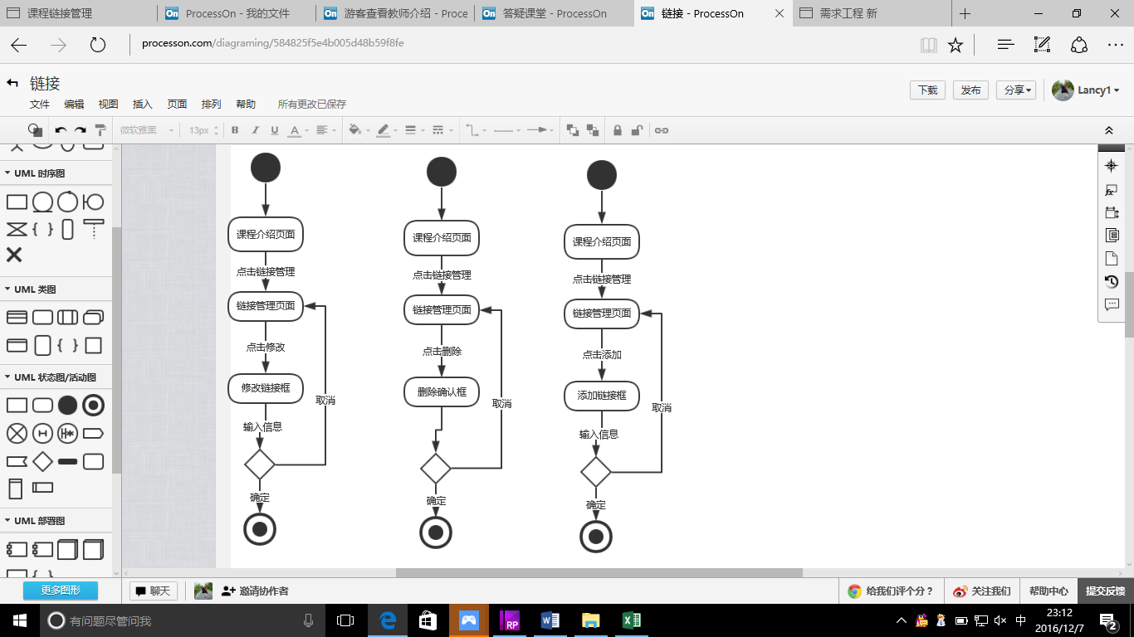

1. 教师修改链接对话框图

### 用户/管理员修改课程链接管理对话框图说明

用户进入课程介绍页面，点击课程链接管理，页面跳转至链接管理页面，点击修改，弹出修改链接框，输入信息，点击确定或取消，页面跳转至链接管理页面

## 教师/管理员删除课程链接管理对话框图

### 教师/管理员删除课程链接管理



1. 用户删除链接对话框图

### 教师/管理员删除课程链接管理对话框图说明

用户进入课程介绍页面，点击课程链接管理，页面跳转至链接管理页面，点击删除，弹出删除链接框，点击确定或取消，页面跳转至链接管理页面

## 教师添加课程链接管理对话框图

### 教师添加课程链接管理



1. 用户添加链接对话框图

### 用户添加课程链接管理对话框图说明

用户进入课程介绍页面，点击课程链接管理，页面跳转至链接管理页面，点击添加，弹出添加链接框，输入信息，点击确定或取消，页面跳转至链接管理页面

## 用户查看课堂链接对话框图

### 用户查看课堂链接

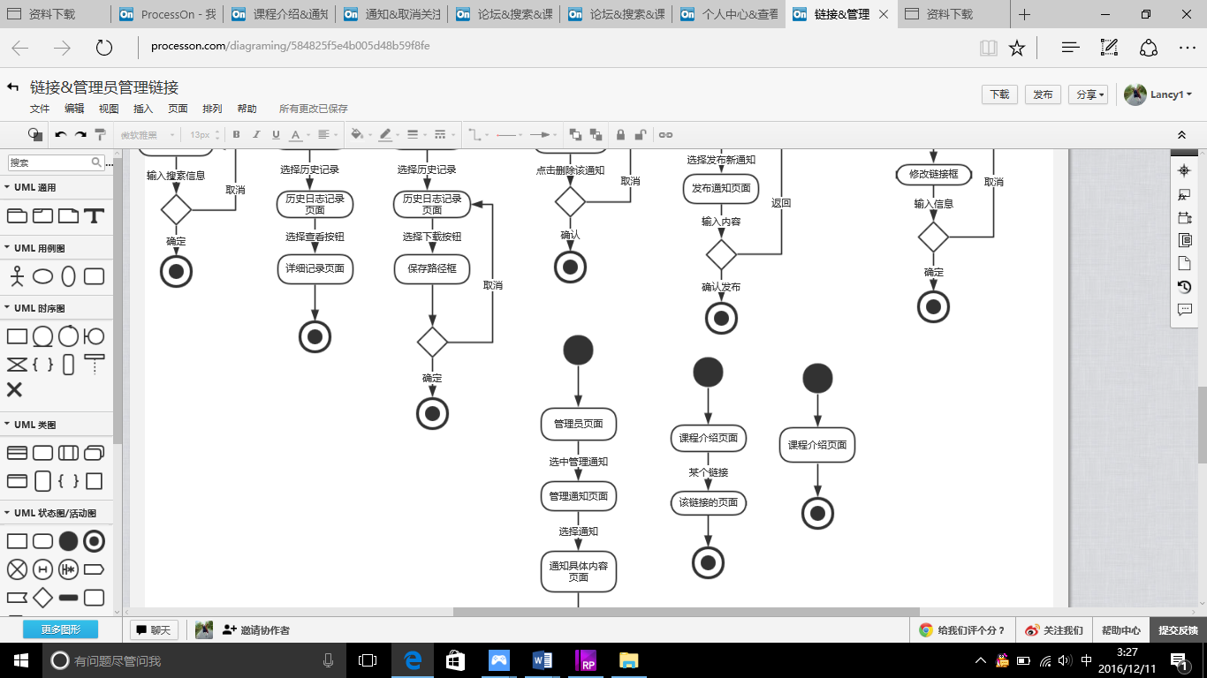

1. 用户查看课堂链接对话框图

### 用户查看课堂链接对话框图说明

用户进入课程介绍页面即可查看课堂链接。

## 用户查看链接内容

### 用户查看链接内容对话框图

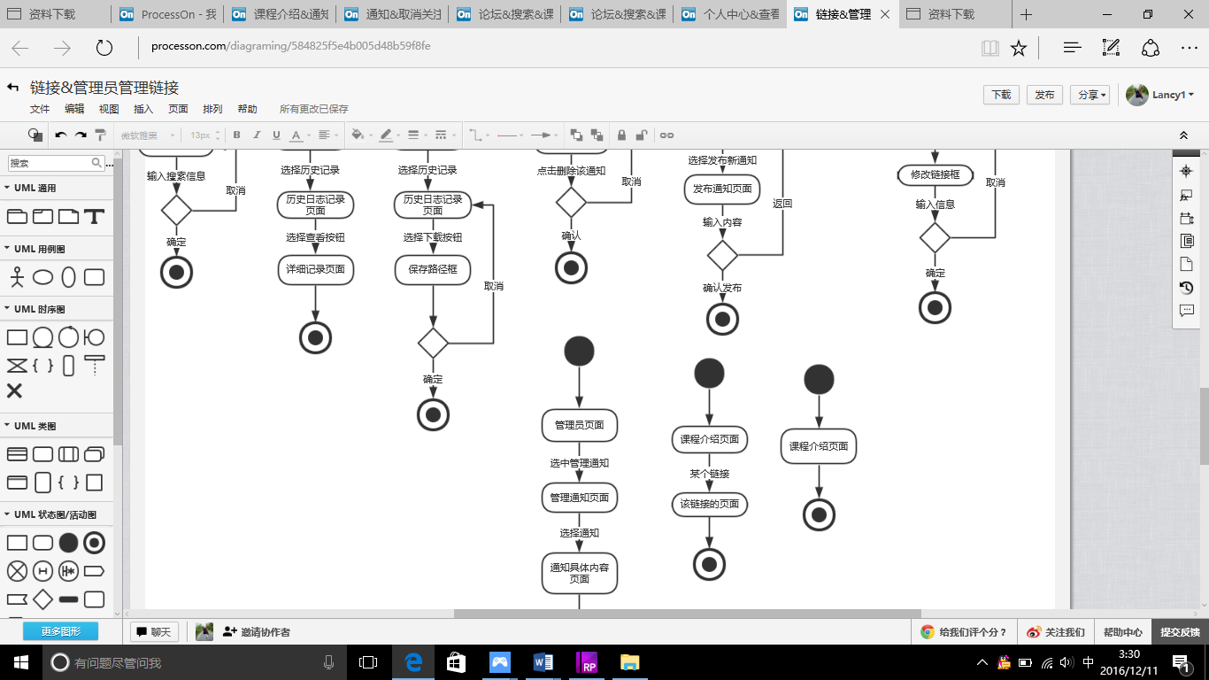

1. 用户查看链接内容对话框图

### 用户查看链接内容对话框图说明

用户进入课程介绍页面，点击某个链接，则页面跳转至该链接页面。

# 交流论坛帖管理

## 用户查看帖子对话框图

### 用户查看帖子

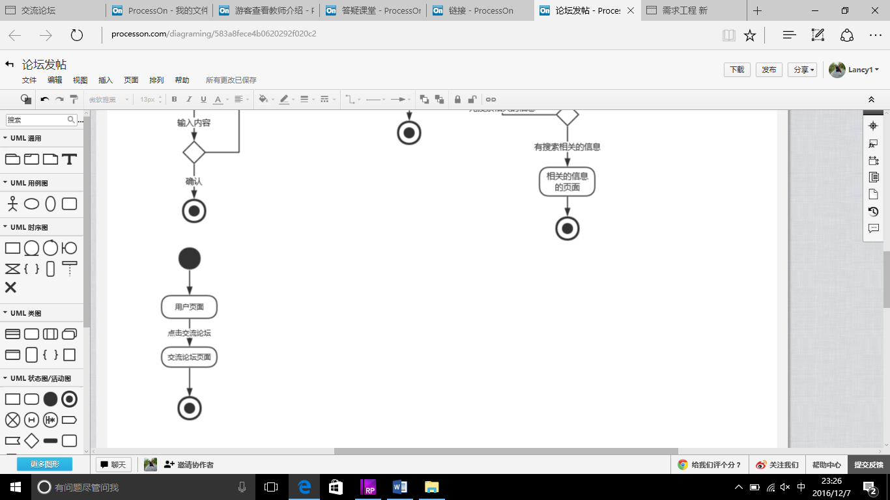

1. 用户查看帖子对话框图

### 用户查看帖子对话框图说明

用户进入交流论坛页面，即可查看帖子。

## 用户交流论坛发帖对话框图

### 论坛发帖

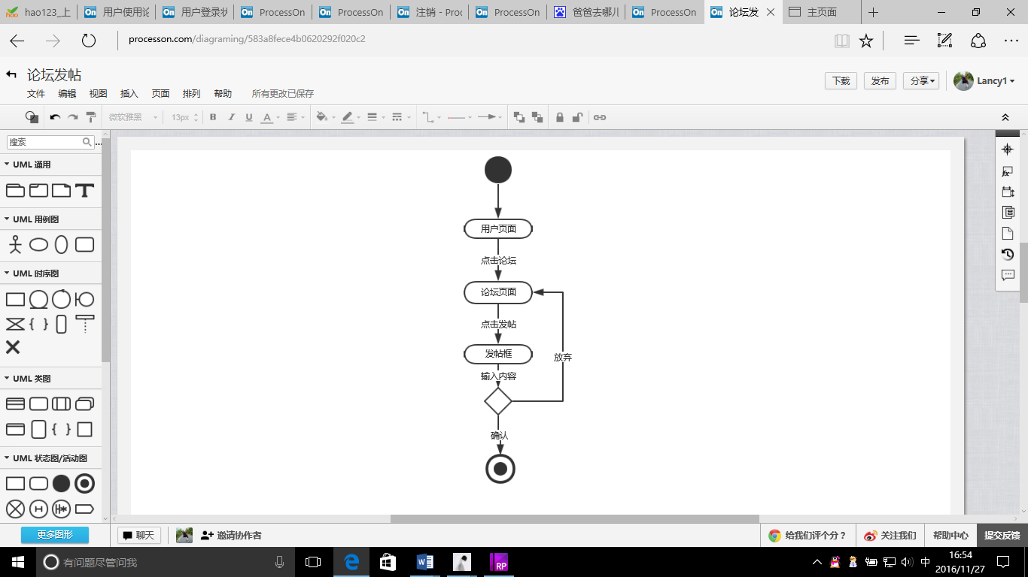

1. 用户论坛发帖对话框图

### 用户论坛发帖对话框图说明

用户点击论坛，选择发帖，弹出发帖框，输入发帖内容，若确认发帖，则发帖成功，若放弃，则发帖失败。

## 用户论坛留言对话框图

### 用户论坛留言

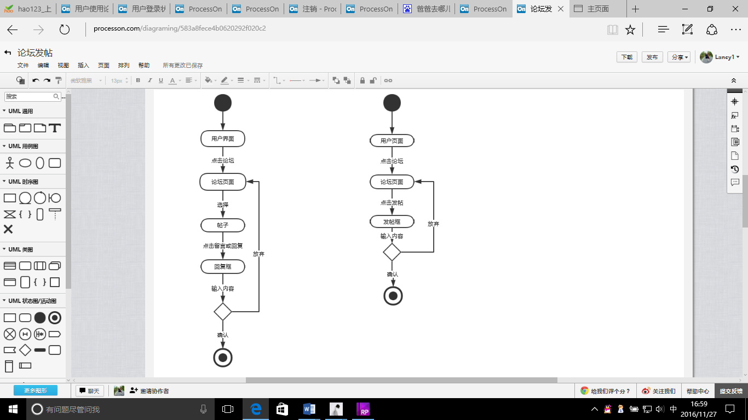

1. 用户论坛留言对话框图

### 用户论坛留言对话框图说明

用户点击论坛，选择要回复的或留言的帖子，弹出回复框，输入回复或留言内容，若确认发帖，则留言或回复成功，若放弃，则留言或回复失败。

## 用户进行交流论坛贴排序对话框图

### 用户进行交流论坛贴排序

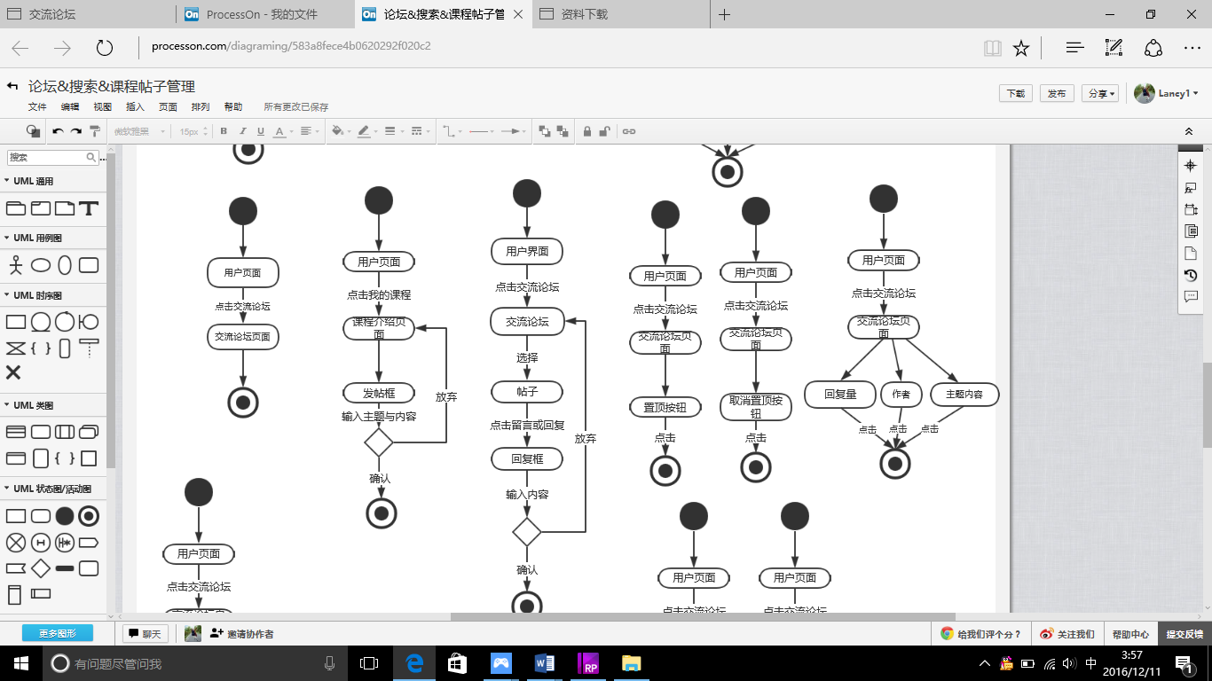

1. 用户进行交流论坛贴排序对话框图说明

### 用户进行交流论坛贴排序对话框图说明

用户进入交流论坛页面，点击回复量，则帖子按照回复数量的多少排序，点击作者，帖子按照作者排序，点击主题内容，则按照初始状态排序。

## 用户查看帖子详细信息对话框图

### 用户查看帖子详细信息

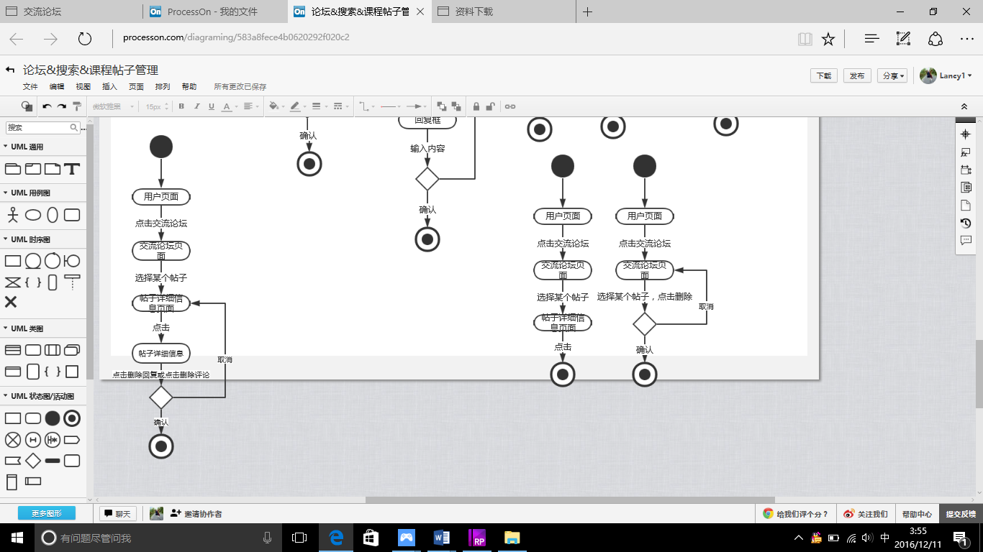

1. 用户查看帖子详细信息对话框图

### 用户查看帖子详细信息对话框图说明

用户进入交流论坛，选择某一个帖子，页面跳转至帖子详细信息页面。

## 用户删除自己所发帖子对话框图

### 用户删除自己所发帖子



1. 用户删除自己所发帖子对话框

### 用户删除自己所发帖子对话框图说明

用户进入交流论坛，点击删除，弹出确认框，点击确定，则删除成功，点击取消，删除失败，页面跳转至交流论坛页面。

## 用户删除自己的评论或自己帖子的回复

### 用户删除自己的评论或自己帖子的回复

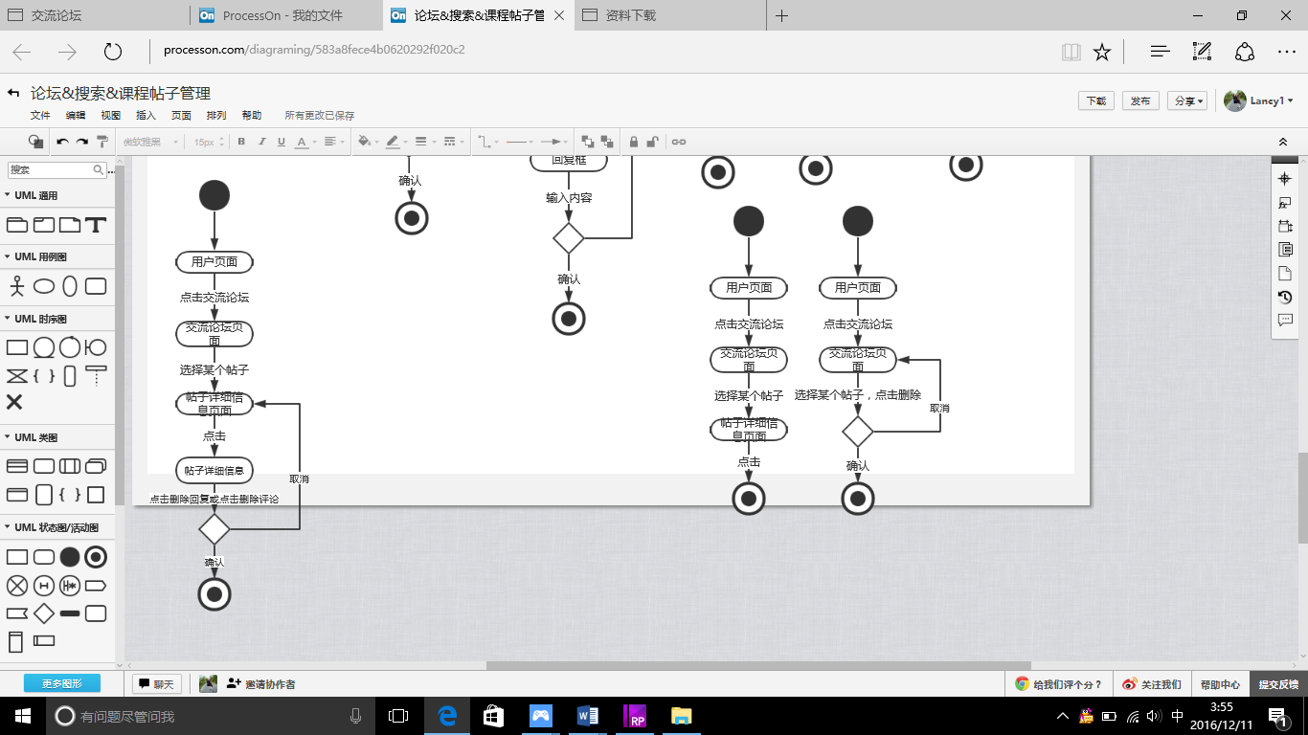

1. 用户删除自己的评论或自己帖子的回复对话框图

### 用户删除自己的评论或自己帖子的回复对话框图说明

用户进入交流论坛，选择某个帖子，进入帖子详细信息页面，点击删除，弹出确认框，点击确定，则删除成功，点击取消，删除失败，页面跳转至帖子详细信息页面。。

## 教师进行交流论坛帖子置顶对话框图

### 教师进行交流论坛帖子置顶

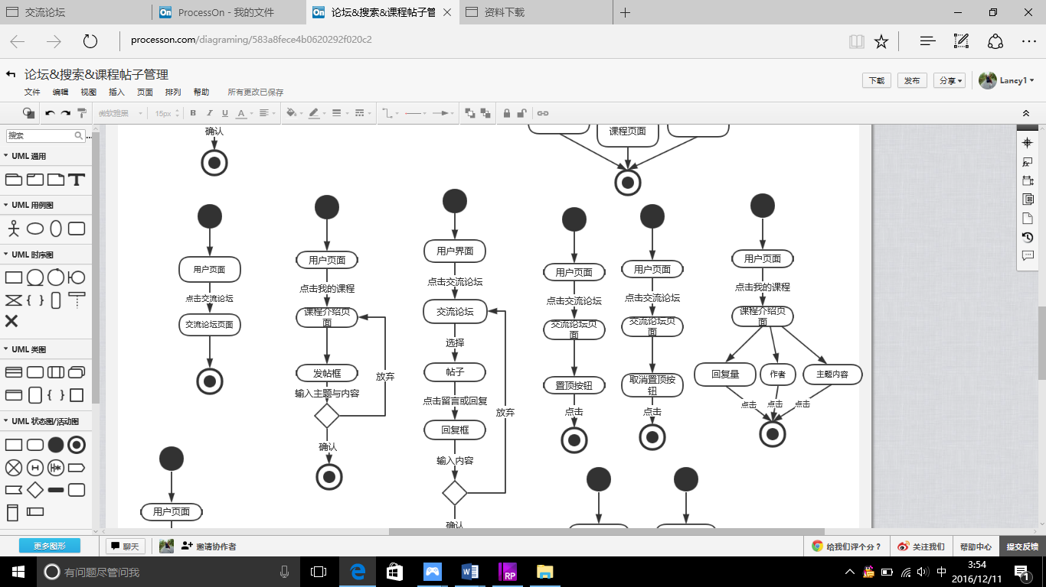

1. 教师进行交流论坛帖子置顶对话框图

### 教师进行交流论坛帖子置顶对话框图说明

教师进入交流论坛，选择帖子，点击置顶，则该帖子跳到置顶内容模块。

## 教师取消交流论坛帖子置顶对话框图

### 教师取消交流论坛帖子置顶



1. 教师取消交流论坛帖子置顶对话框图

### 教师取消交流论坛帖子置顶对话框图说明

教师进入交流论坛，选择帖子，点击取消置顶，则该帖子帖子主题内容模块。

# 用户搜索信息对话框图

## 用户搜索信息

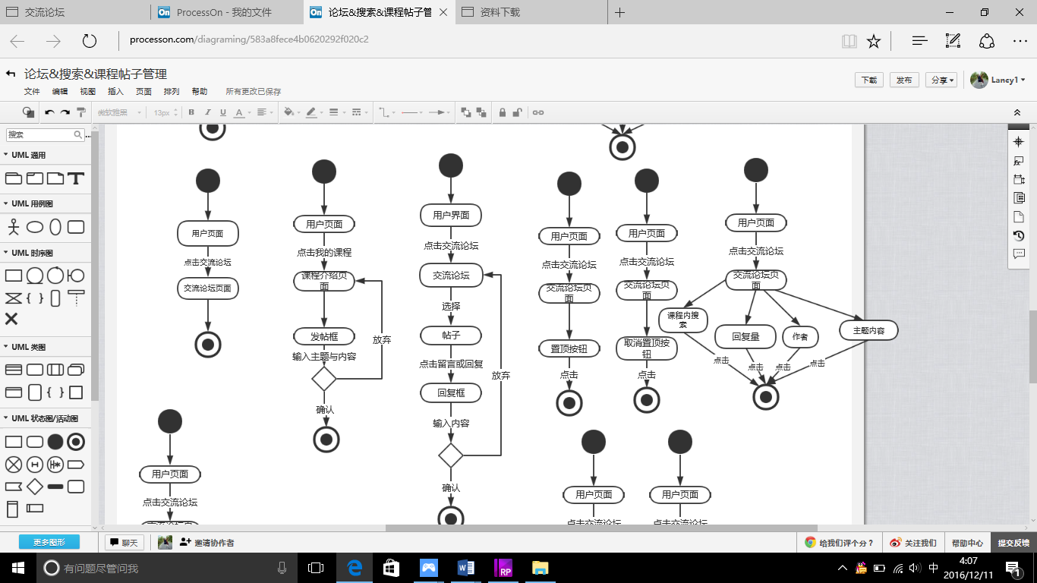

1. 搜索对话框图

## 用户搜索信息对话框图说明

用户点击搜索框，输入需搜索的内容，确认搜索，系统判断数据库中是否由相关知识，若有，则页面跳转到相应的信息页面，若无，则提示没有相关信息，页面停留在用户页面。若用户放弃搜索，在页面停留在用户页面。

# 管理员管理链接

## 管理员删除链接对话框图（一条）

### 管理员删除链接

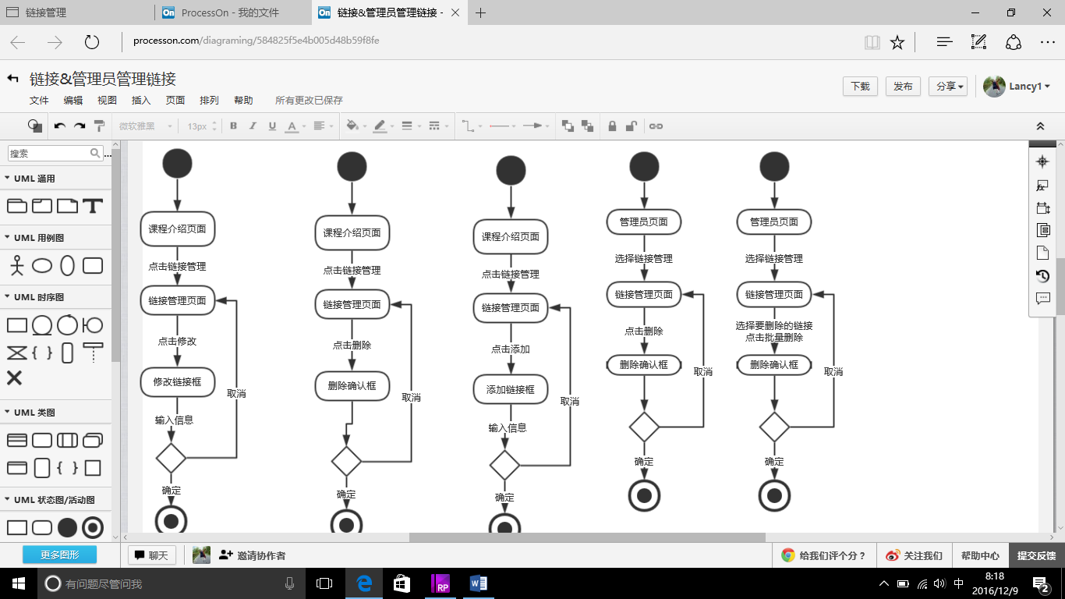

1. 管理员删除接对话框图（一条）

### 管理员删除链接对话框图说明（一条）

用户进入管理员页面，选择链接管理，进入链接管理页面，点击删除，弹出删除确认框，点击确定，删除成功，点击取消，页面跳转至链接管理页面。

## 管理员批量删除链接对话框图

### 管理员批量删除链接



1. 管理员批量删除链接对话框图

### 管理员批量删除链接对话框图说明

用户进入管理员页面，选择链接管理，进入链接管理页面，选择要删除的链接，点击批量删除，弹出删除确认框，点击确定，删除成功，点击取消，页面跳转至链接管理页面。

## 管理员添加链接对话框图

### 管理员添加链接

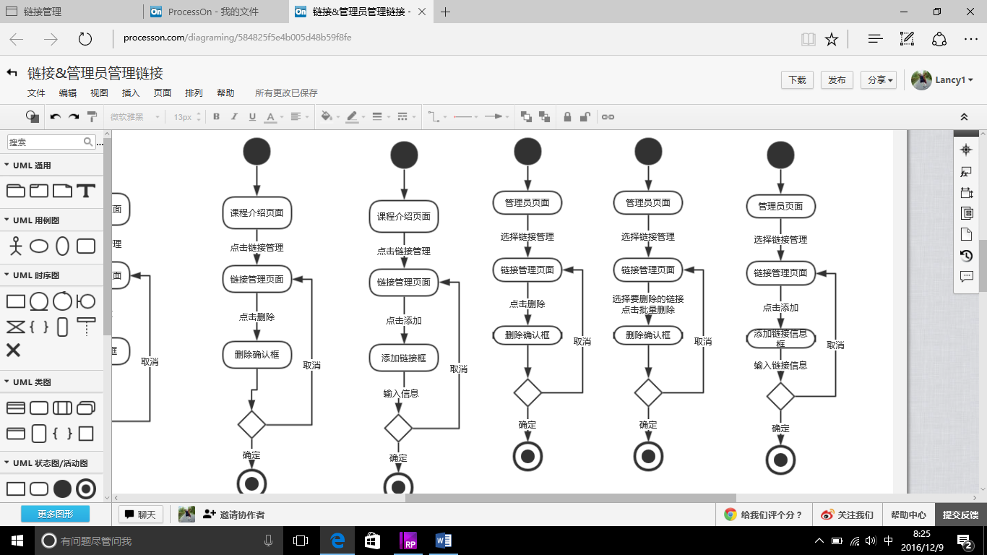

1. 管理员添加链接对话框图

### 管理员添加链接接对话框图说明

用户进入管理员页面，选择链接管理，进入链接管理页面，点击添加按钮，弹出添加链接框，输入链接信息，点击确定，添加成功，点击取消，页面跳转至链接管理页面。

## 管理员修改链接对话框图

### 管理员修改链接

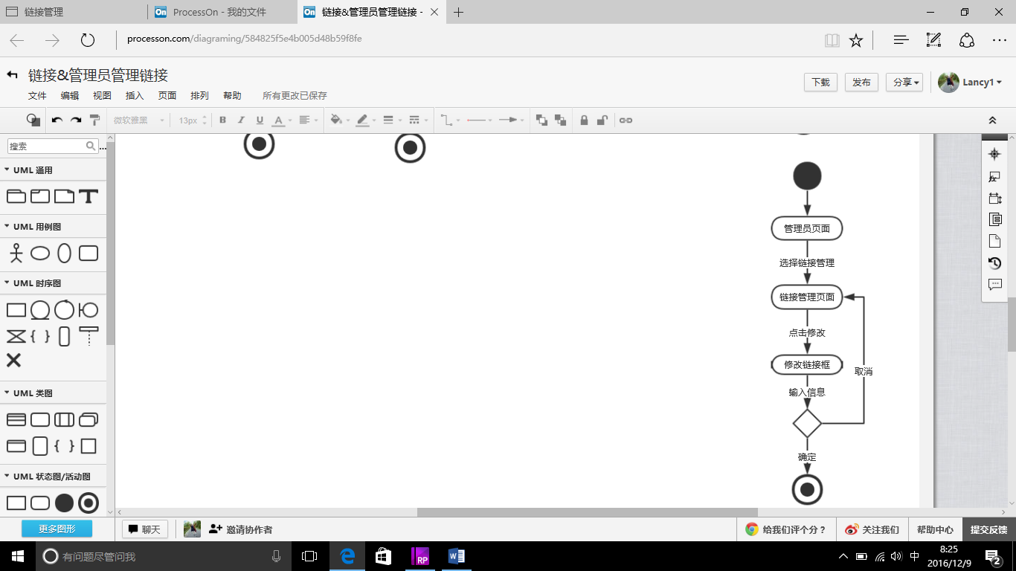

1. 管理员修改链接对话框图

### 管理员修改链接接对话框图说明

用户进入管理员页面，选择链接管理，进入链接管理页面，点击修改按钮，弹出修改链接框，输入链接信息，点击确定，修改成功，点击取消，页面跳转至链接管理页面。

# 管理员管理日志

## 管理员搜索日志

### 管理员搜索日志

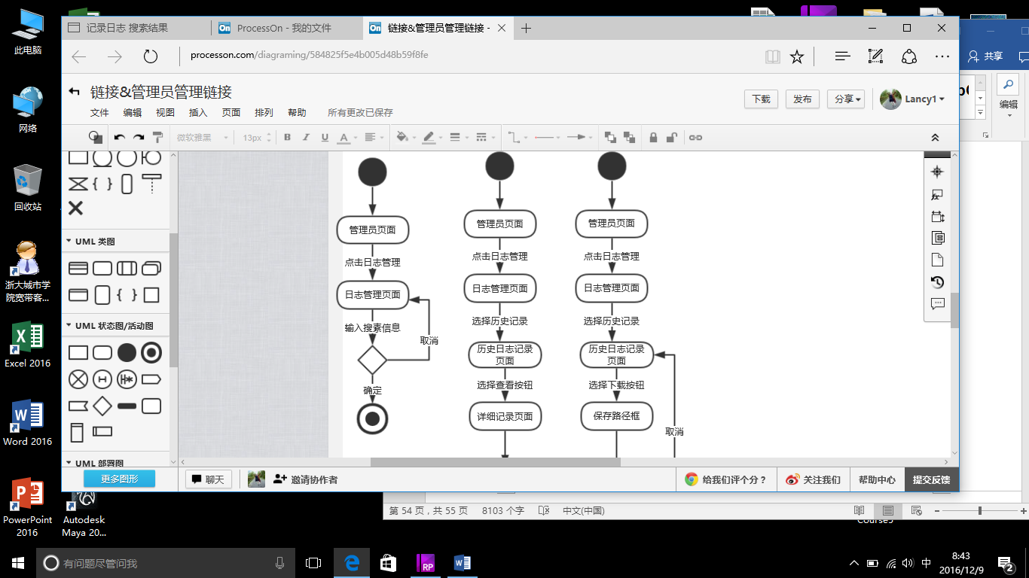

1. 管理员搜索日志对话框图

### 管理员搜索日志对话框图说明

用户进入管理员页面，点击记录日志管理，在搜索框输入搜索的信息，点击搜索，页面出现搜索结果。

## 管理员查看历史日志对话框图

### 管理员查看历史日志

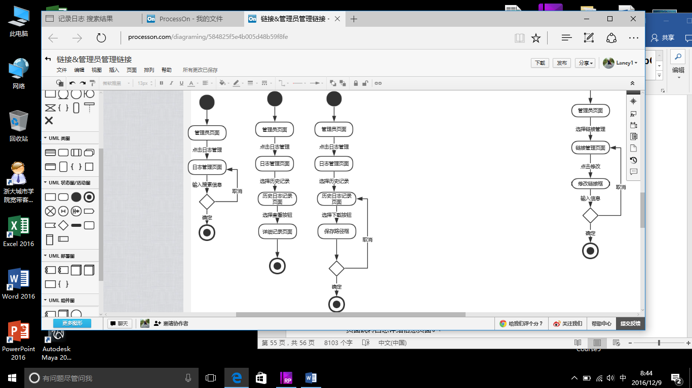

1. 管理员查看历史日志对话框图

### 管理员查看历史日志对话框图说明

用户进入管理员页面，点击历史日志记录，页面跳转至历史记录页面，选择记录查看，页面跳转日志详细信息页面。

## 管理员下载历史日志对话框图

### 管理员下载历史日志



1. 管理员下载历史日志对话框图

### 管理员下载历史日志对话框图说明

用户进入管理员页面，点击历史日志记录，页面跳转至历史记录页面，选择记录下载，弹出保存路径框，选择将要保存的路径，点击确定，下载成功，点击取消。页面跳转至历史日志记录页面。

# 管理员管理通知

## 管理员删除通知对话框图

### 管理员删除通知

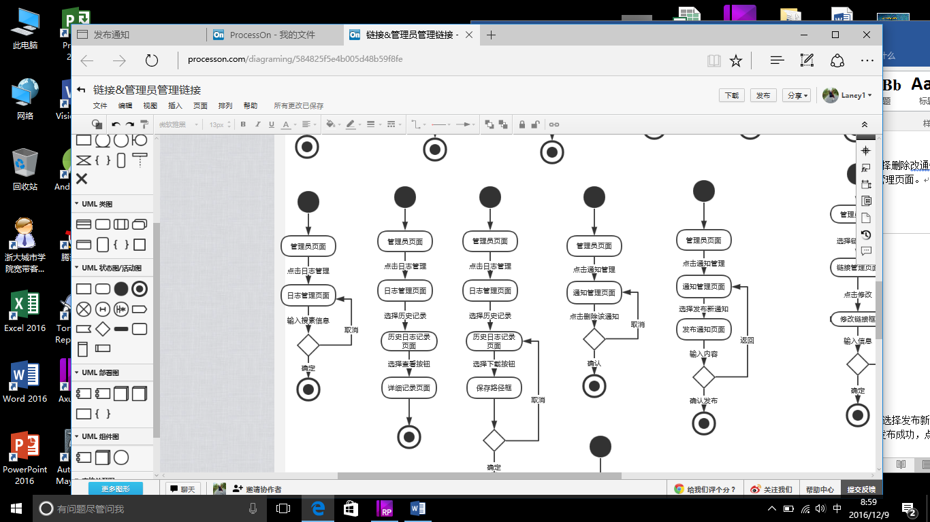

1. 管理员删除通知对话框图

### 管理员删除通知对话框图说明

用户进入管理员页面，选择通知管理，页面跳转至通知管理页面，选择删除改通知按钮，弹出删除确认框，点击确定，删除成功，点击取消，页面跳转至通知管理页面。

## 管理员发布通知对话框图

### 管理员发布通知



1. 管理员发布通知对话框图

### 管理员发布通知对话框图说明

用户进入管理员页面，选择通知管理，页面跳转至通知管理页面，选择发布新通知，页面跳转至发布通知页面，输入发布通知的内容，点击确认发布，通知发布成功，点击返回，页面跳转至管理通知页面。

## 管理员查看通知对话框图

### 管理员查看通知

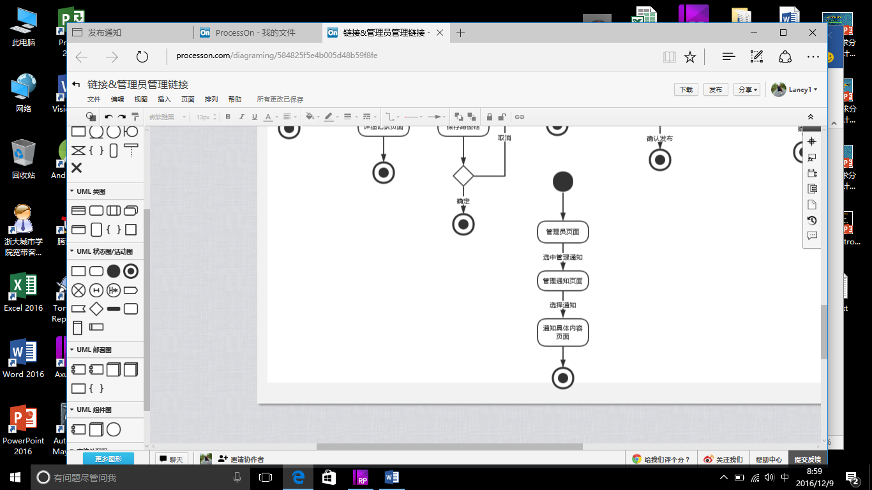

1. 管理员查看通知对话框图

### 管理员查看通知对话框图说明

用户进入管理员页面，选择通知管理，页面跳转至通知管理页面，选择通知，页面跳转至具体通知页面。

# 管理员管理教师信息

## 管理员添加教师信息对话框图

### 管理员添加教师信息

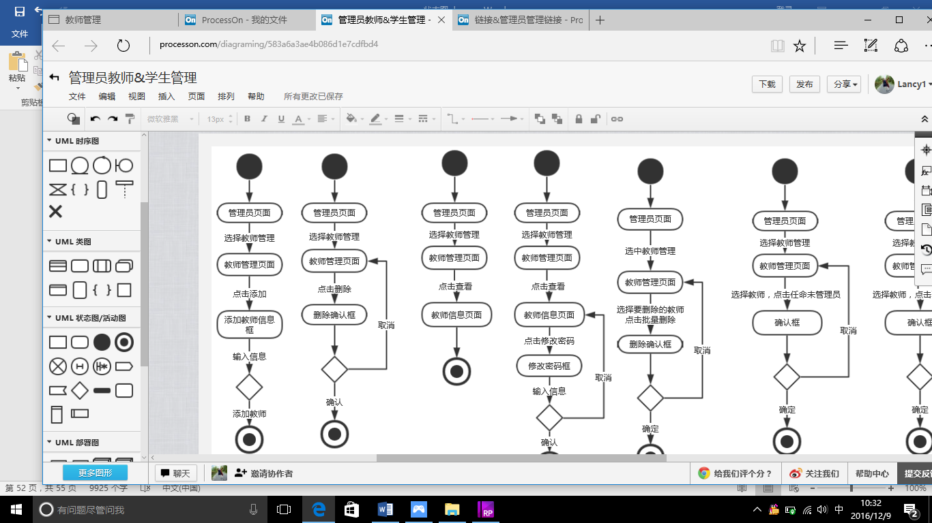

1. 管理员添加教师信息对话框图

### 管理员添加教师信息对话框图说明

用户进入管理员页面，选择教师管理，页面进入教师管理页面，点击添加按钮，弹出添加信息框，输入信息，点击添加教师，添加成功。

## 管理员删除教师信息对话框图（一条）

### 管理员删除教师信息（一条）



1. 管理员删除教师信息对话框图

### 管理员删除教师信息对话框图说明（一条）

用户进入管理员页面，选择教师管理，页面进入教师管理页面，点击删除按钮，弹出删除确认框，点击确定删除成功。点击取消，页面跳转至教师管理页面。

## 管理员批量删除教师信息对话框图

### 管理员批量删除教师信息

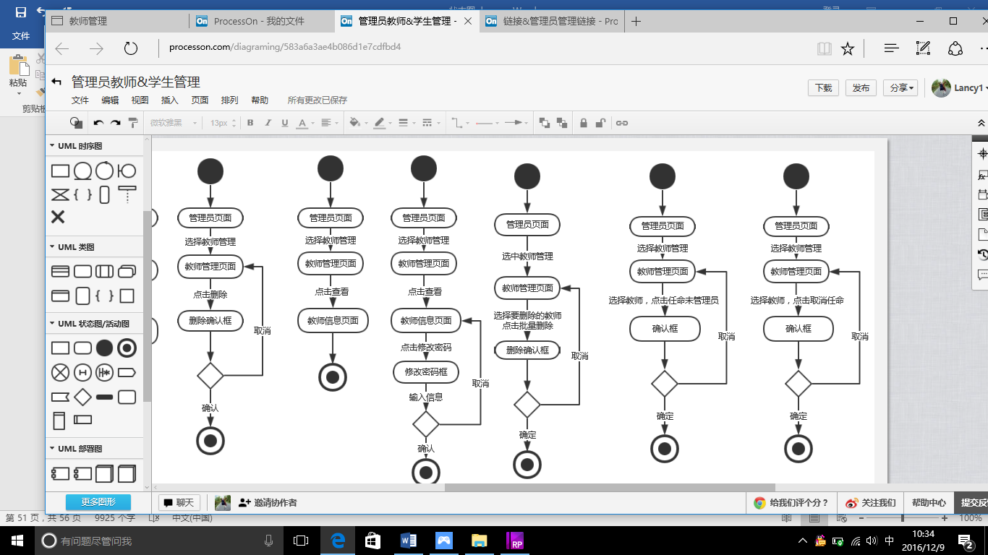

1. 管理员批量删除教师信息对话框图

### 管理员批量删除教师信息对话框图说明

用户进入管理员页面，选择教师管理，进入教师管理页面，选择要删除的教师，点击批量删除，弹出删除确认框，点击确定，删除成功，点击取消，页面跳转至教师管理页面。

## 管理员任命教师为子管理员对话框图

### 管理员任命教师为子管理员



1. 管理员任命教师为子管理员对话框图

### 管理员任命教师为子管理员对话框图说明

用户进入管理员页面，选择教师管理，进入教师管理页面，选择教师，点击任命为管理员，弹出确认框，点击确定，任命成功，点击取消，页面跳转至教师管理页面。

## 管理员取消教师为子管理员对话框图

### 管理员取消教师为子管理员



1. 管理员取消教师为子管理员对话框图

### 管理员取消教师为子管理员对话框图说明

用户进入管理员页面，选择教师管理，进入教师管理页面，选择教师，点击取消任命为管理员，弹出确认框，点击确定，取消任命成功，点击取消，页面跳转至教师管理页面。

## 管理员查看教师信息对话框图

### 管理员查看教师信息



1. 管理员查看教师信息对话框图

### 管理员查看教师信息对话框图说明

用户进入管理员页面，选择教师管理，页面跳转至教师管理页面，选择查看按钮，页面跳转至教师信息页面。

## 管理员修改教师密码对话框图

### 管理员修改教师密码



1. 管理员修改教师密码对话框图

### 管理员修改教师密码对话框图说明

用户进入管理员页面选择教师管理，页面跳转至教师管理页面，选择查看按钮，页面跳转至教师详细信息页面，点击修改密码，弹出修改密码框，输入密码，点击确定，修改成功，点击取消，页面跳转至教师详细信息页面。

## 管理员修改教师信息对话框图

### 管理员修改教师信息

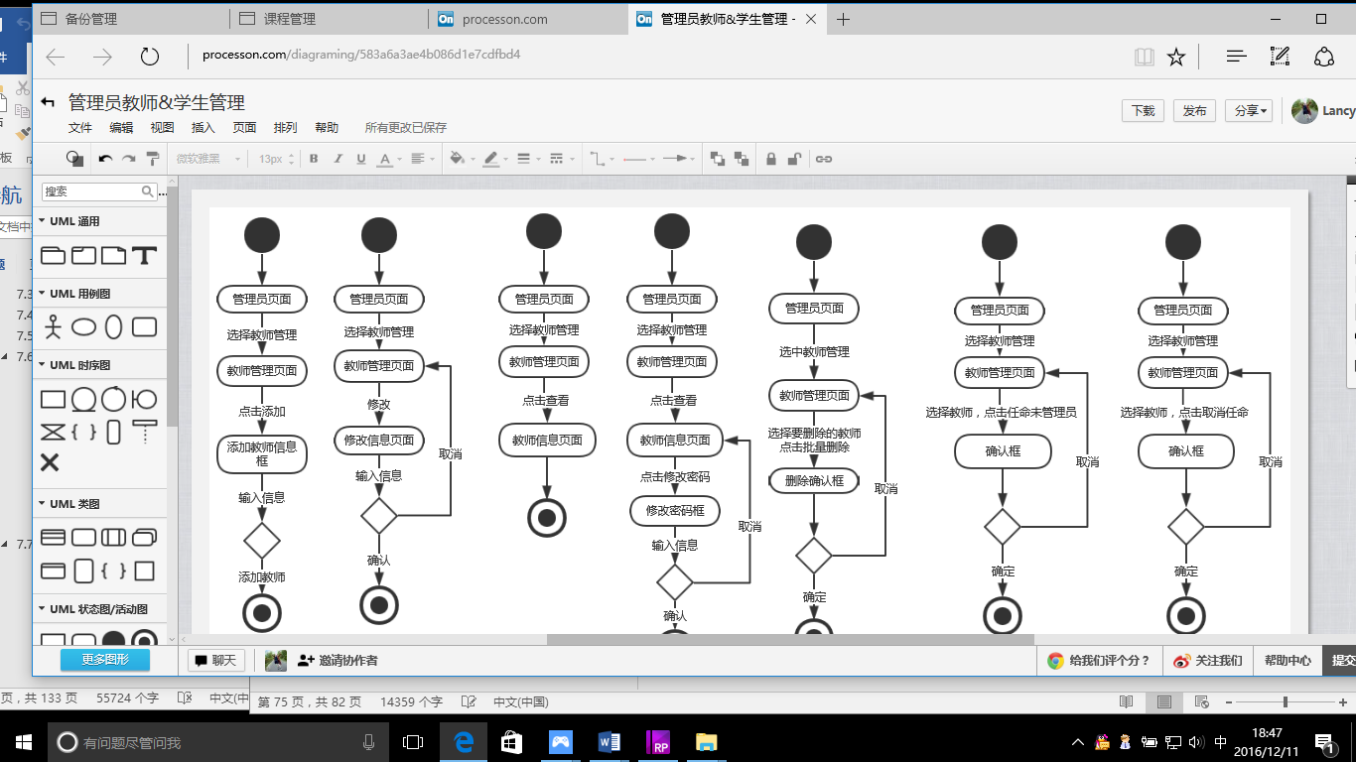

1. 管理员修改教师信息对话框图

### 管理员修改教师信息对话框图说明

管理员进入管理员页面，点击教师管理按钮后系统会跳转到教师信息管理页面，点击教师姓名，跳转到教师详细信息界面，点击修改信息，跳转到信息修改界面，输入新的信息，点击确定，则修改成功，点击取消，则修改失败。

## 管理员对教师信息进行排序对话框图

### 管理员对教师信息进行排序

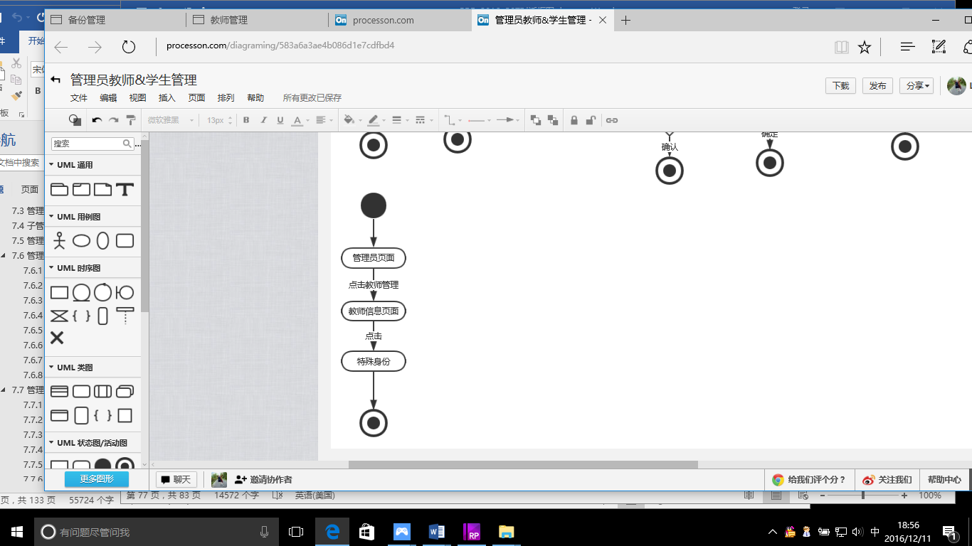

1. 管理员对教师信息进行排序对话框图

### 管理员对教师信息进行排序对话框图说明

用户进入管理员页面，选择教师管理，点击特殊身份，即排序成功。

# 管理员管理学生信息

## 管理员添加学生信息对话框图

### 管理员添加学生信息

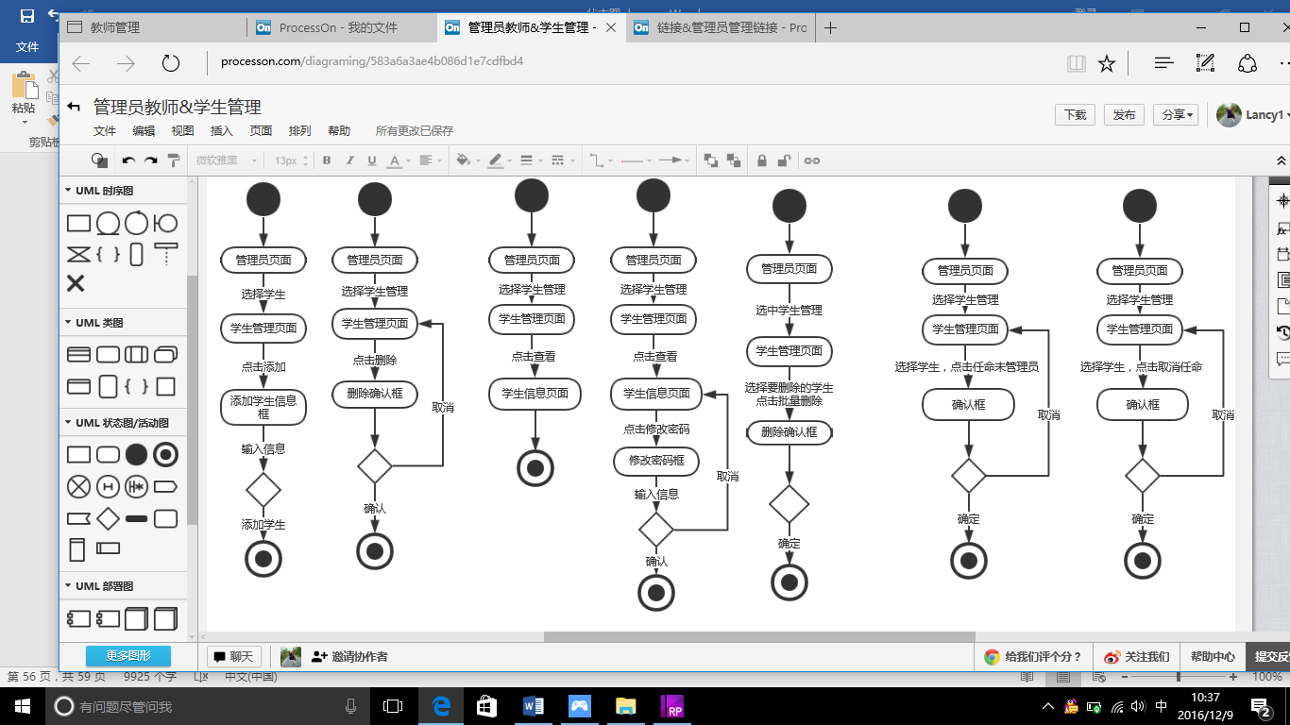

1. 管理员添加学生信息对话框图

### 管理员添加学生信息对话框图说明

用户进入管理员页面，选择学生管理，页面进入学生管理页面，点击添加按钮，弹出添加信息框，输入信息，点击添加学生，添加成功。

## 管理员删除学生信息对话框图（一条）

### 管理员删除学生信息（一条）



1. 管理员删除学生信息对话框图

### 管理员删除学生信息对话框图说明（一条）

用户进入管理员页面，选择学生管理，页面进入学生管理页面，点击删除按钮，弹出删除确认框，点击确定删除成功。点击取消，页面跳转至学生管理页面。

## 管理员批量删除学生信息对话框图

### 管理员批量删除学生信息



1. 管理员批量删除学生信息对话框图

### 管理员批量删除学生信息对话框图说明

用户进入管理员页面，选择学生管理，进入学生管理页面，选择要删除的学生，点击批量删除，弹出删除确认框，点击确定，删除成功，点击取消，页面跳转至学生管理页面。

## 管理员任命学生为子管理员对话框图

### 管理员任命学生为子管理员



1. 管理员任命学生为子管理员对话框图

### 管理员任命学生为子管理员对话框图说明

用户进入管理员页面，选择学生管理，进入学生管理页面，选择学生，点击任命为管理员，弹出确认框，点击确定，任命成功，点击取消，页面跳转至学生管理页面。

## 管理员取消学生为子管理员对话框图

### 管理员取消学生为子管理员



1. 管理员取消学生为子管理员对话框图

### 管理员取消学生为子管理员对话框图说明

用户进入管理员页面，选择学生管理，进入学生管理页面，选择学生，点击取消任命为管理员，弹出确认框，点击确定，取消任命成功，点击取消，页面跳转至学生管理页面。

## 管理员查看学生信息对话框图

### 管理员查看学生信息



1. 管理员查看学生信息对话框图

### 管理员查看学生信息对话框图说明

用户进入管理员页面，选择学生管理，页面跳转至学生管理页面，选择查看按钮，页面跳转至学生信息页面。

## 管理员修改学生密码对话框图

### 管理员修改学生密码



1. 管理员修改学生密码对话框图

### 管理员修改学生密码对话框图说明

用户进入管理员页面选择学生管理，页面跳转至学生管理页面，选择查看按钮，页面跳转至学生详细信息页面，点击修改密码，弹出修改密码框，输入密码，点击确定，修改成功，点击取消，页面跳转至学生详细信息页面。

## 管理员修改学生信息对话框图

### 管理员修改学生信息

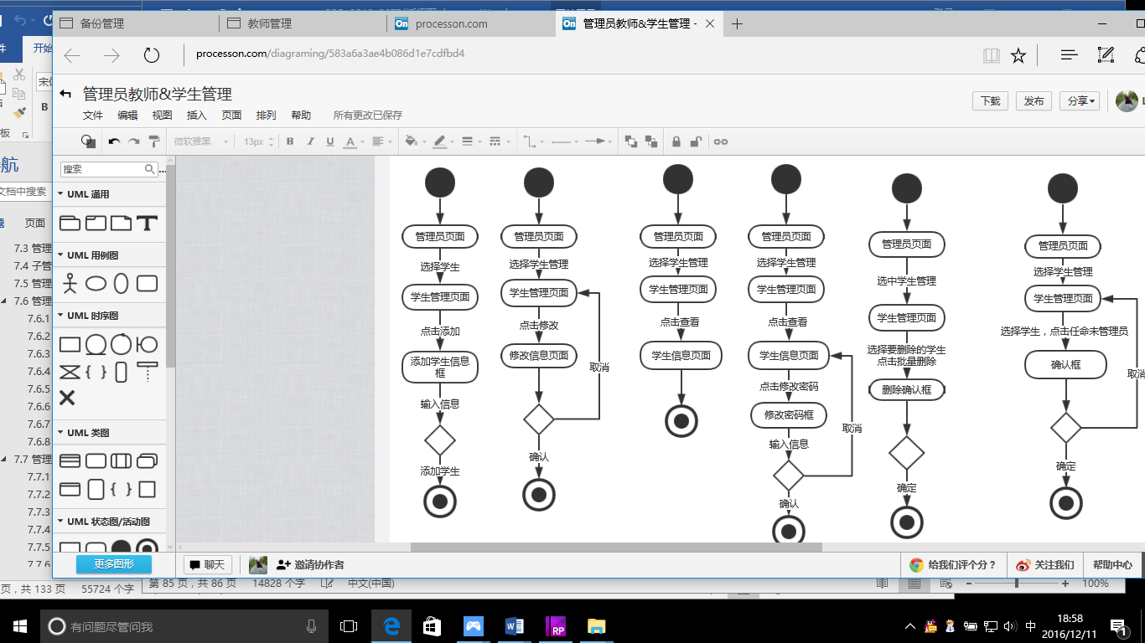

1. 管理员修改学生信息对话框图

### 管理员修改学生信息对话框图说明

管理员进入管理员页面，点击学生管理按钮后系统会跳转到学生信息管理页面，点击学生姓名，跳转到学生详细信息界面，点击修改信息，跳转到信息修改界面，输入新的信息，点击确定，则修改成功，点击取消，则修改失败。

## 管理员对学生信息进行排序对话框图

### 管理员对学生信息进行排序

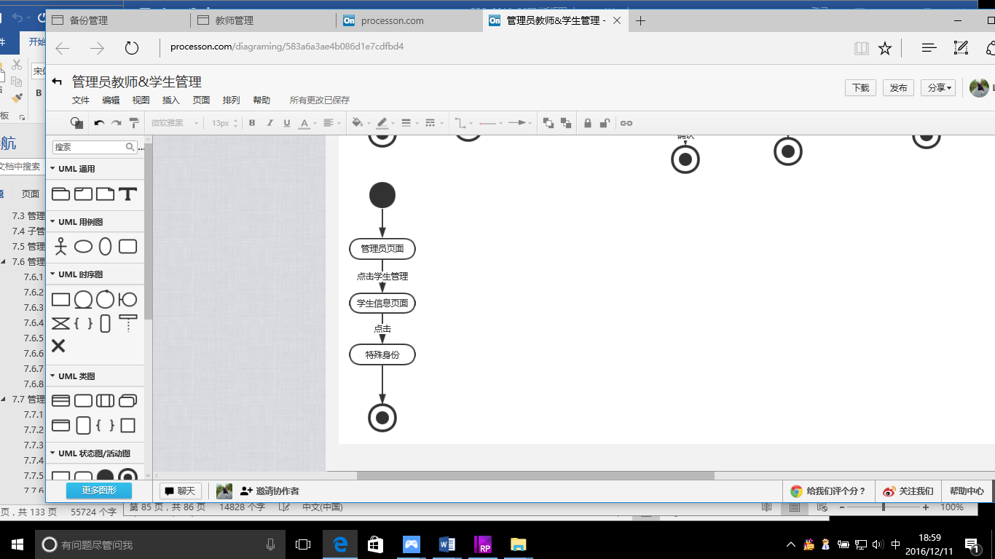

1. 管理员对学生信息进行排序对话框图

### 管理员对学生信息进行排序对话框图说明

用户进入管理员页面，选择学生管理，点击特殊身份，即排序成功。

# 管理员课程管理

## 管理员新增课程对话框图

### 管理员新增课程对话框图说明

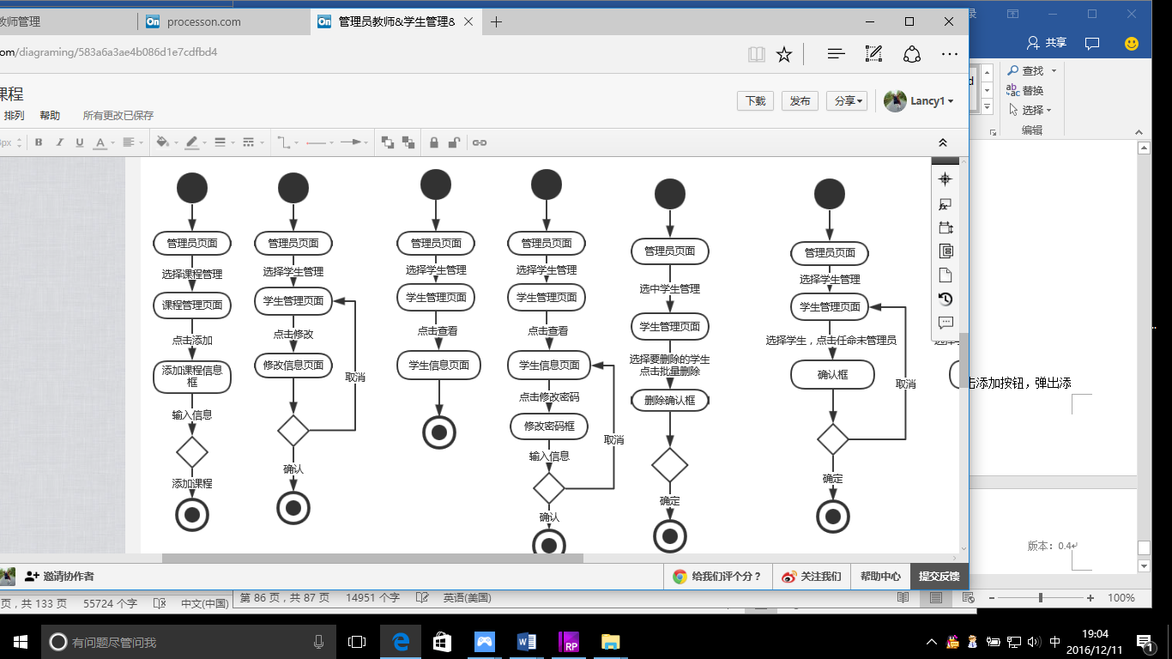

1. 管理员新增课程对话框图

### 管理员新增课程对话框图说明

用户进入管理员页面，选择课程管理，页面进入课程管理页面，点击添加按钮，弹出添加信息框，输入信息，点击添加课程，添加成功。

# 管理员修改滚动模块管理对话框图

## 管理员修改滚动模块对话框图说明

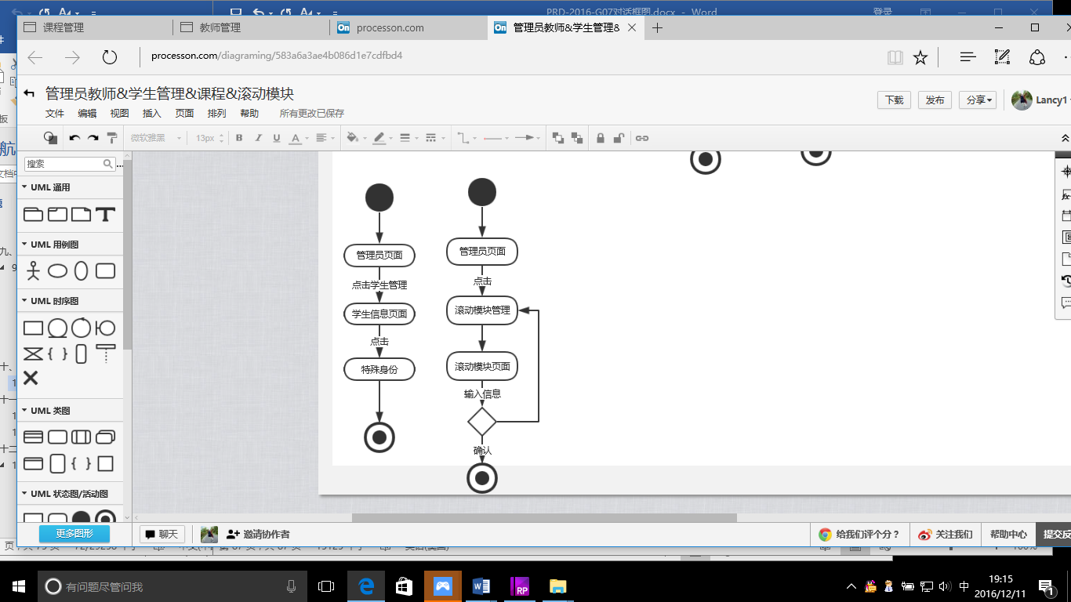

1. 管理员滚动模块对话框图说明

## 管理员修改滚动模块对话框图说明

点击滚动模块管理按钮后系统会跳转到滚动模块管理页面点击修改按钮开始修改，点击图片上传新的图片、点击文本框输入修改内容，点击保存系统提示修改成功

# 管理员移动链接对话框图

## 管理员移动链接

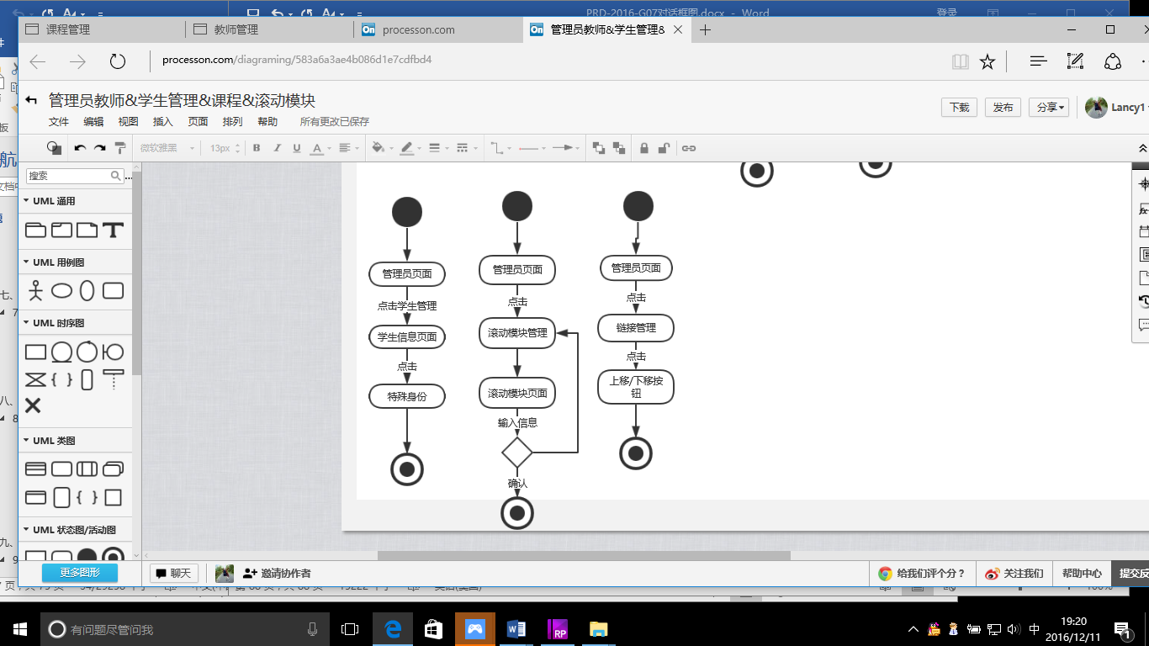

1. 管理员移动链接对话框图

## 管理员移动链接对话框图说明

管理员进入管理中心，选择链接管理，点击上移，则链接到上一层，点击下移，则链接到下一层

# 管理员审核管理

## 管理员通过用户注册审核对话框图

### 管理员通过用户注册审核

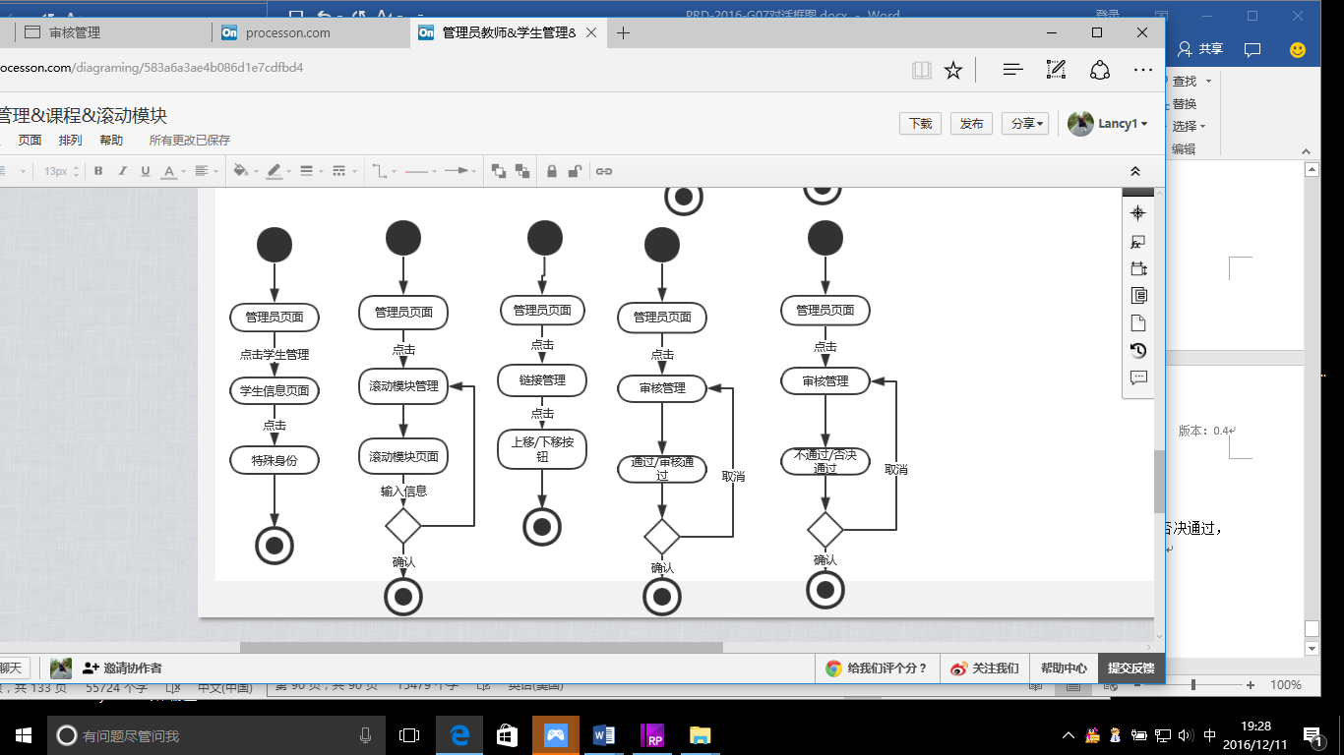

1. 管理员通过用户注册审核

### 管理员通过用户注册审核对话框图说明

管理员进入管理中心，点击审核管理，页面到用户审核信息页面，点击通过/审核通过，弹出确认框，点击确定，则审核通过，点击取消审核不通过，页面回到审核页面

## 管理员不通过用户注册审核对话框图

### 管理员不通过用户注册审核



1. 管理员不通过用户注册审核

### 管理员不通过用户注册审核对话框图说明

管理员进入管理中心，点击审核管理，页面到用户审核信息页面，点击不通过/否决通过，弹出确认框，点击确定，则审核通过，点击取消审核不通过，页面回到审核页面

## 管理员通过课程注册审核对话框图

### 管理员通过课程注册审核

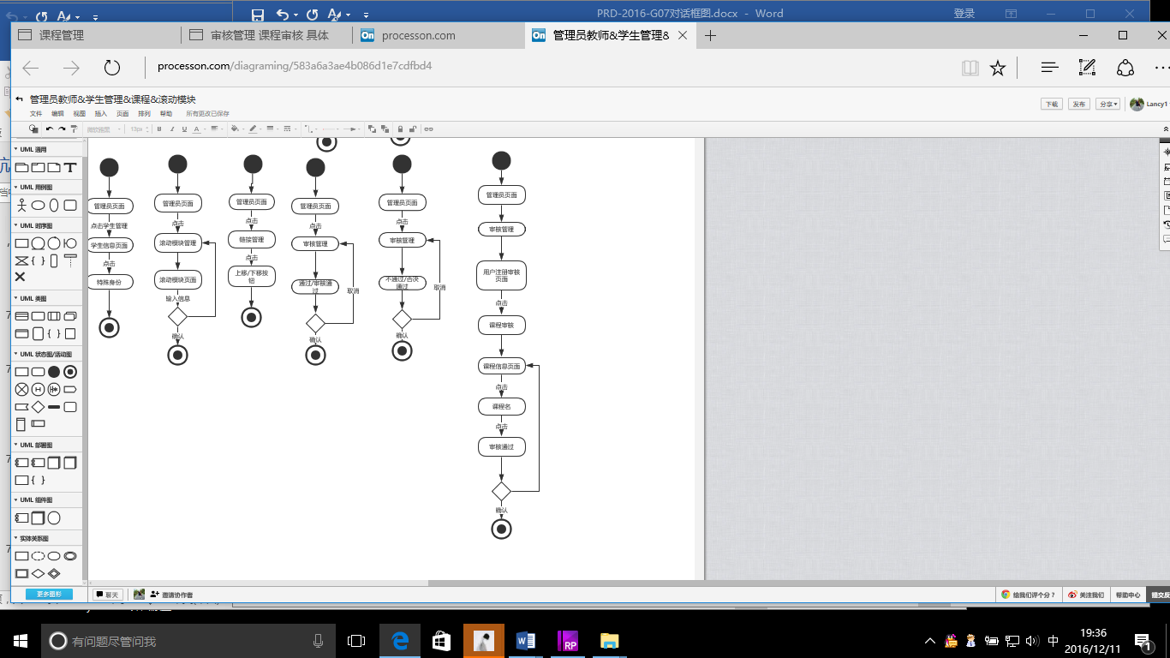

1. 管理员通过课程注册审核

### 管理员通过课程注册审核对话框图说明

管理员进入管理中心，点击审核管理，页面到用户审核信息页面，点击课程管理，页面到课程信息页面，点击课程名，进入课程审核页面，点击审核通过，弹出确认框，点击确定，则审核通过，点击取消审核不通过，页面回到审核页面

## 管理员不通过课程注册审核对话框图

### 管理员不通过课程注册审核

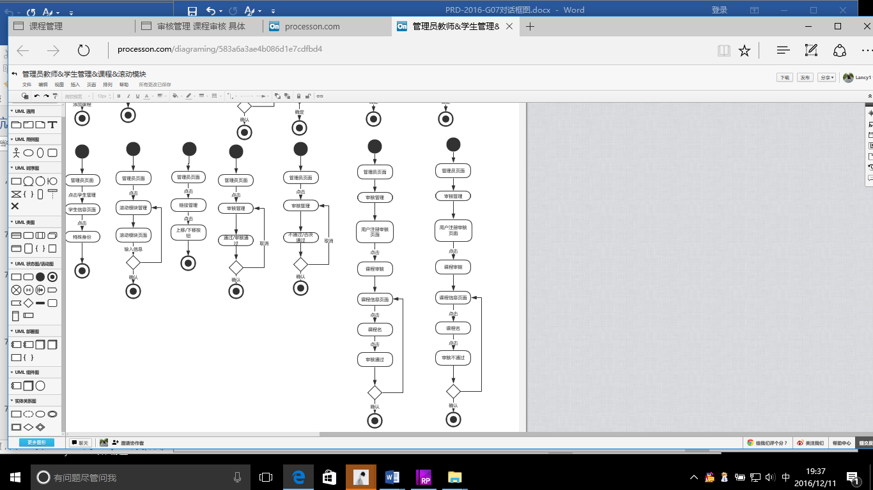

1. 管理员不通过课程注册审核

### 管理员不通过课程注册审核对话框图说明

管理员进入管理中心，点击审核管理，页面到用户审核信息页面，点击课程管理，页面到课程信息页面。点击课程名，进入课程审核页面，点击审核不通过，弹出确认框，点击确定，则审核通过，点击取消审核不通过，页面回到审核页面

# 管理员日志管理

## 管理员查看日志对话框图

### 管理员查看日志对话框图

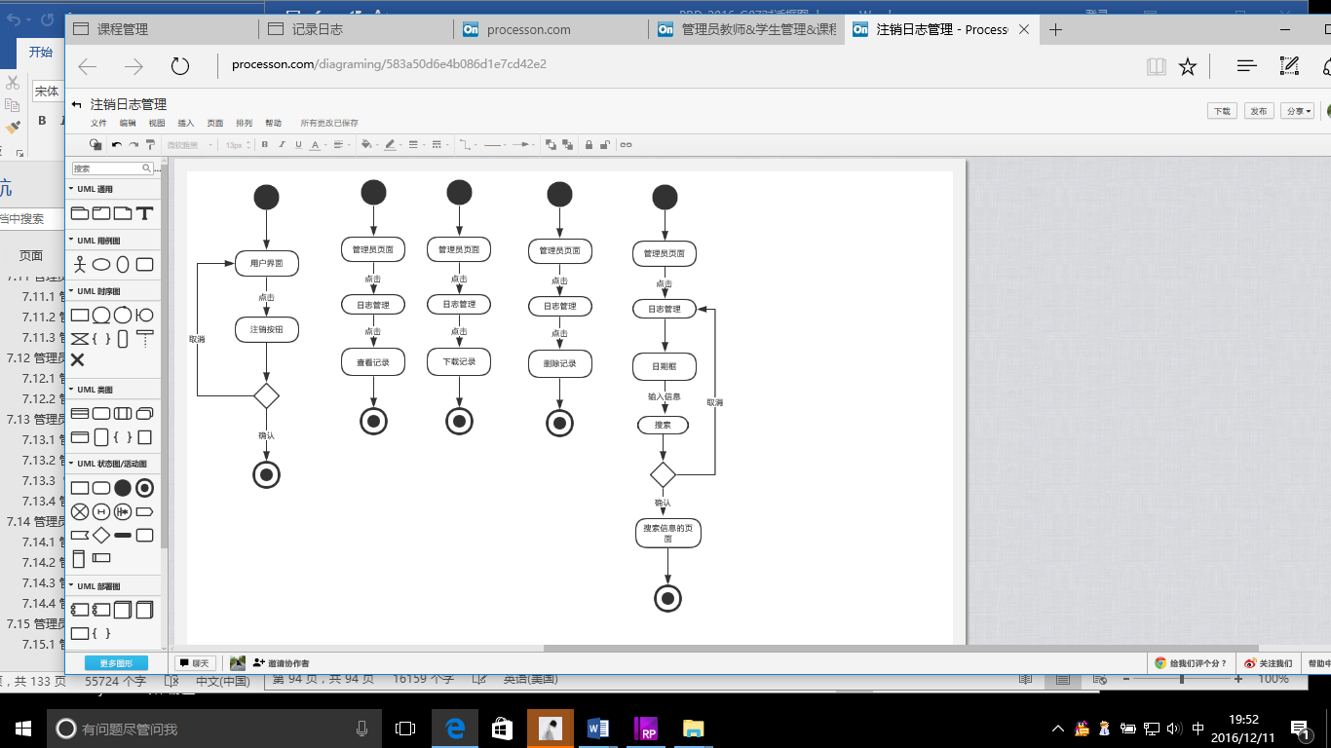

1. 管理员查看日志对话框图说明

### 管理员查看日志对话框图说明

管理员进入管理页面，点击日志管理，点击记录查看。

## 管理员删除日志对话框图

### 管理员删除日志



1. 管理员删除日志对话框图

### 管理员删除日志对话框图说明

管理员进入管理页面，点击日志管理，点击删除日志。

## 管理员下载日志对话框图说明

### 管理员下载日志



1. 管理员下载日志对话框图

### 管理员下载日志对话框图说明

管理员进入管理页面，点击日志管理，点击下载日志。

## 管理员搜索日志对话框图

### 管理员搜索日志



1. 管理员搜索日志对话框图

### 管理员搜索日志对话框图说明

管理员进入管理页面，点击日志管理，输入日期，点击搜索，页面跳转至搜索页面。。

# 管理员备份管理

## 管理员查看备份信息对话框图

### 管理员查看备份信息

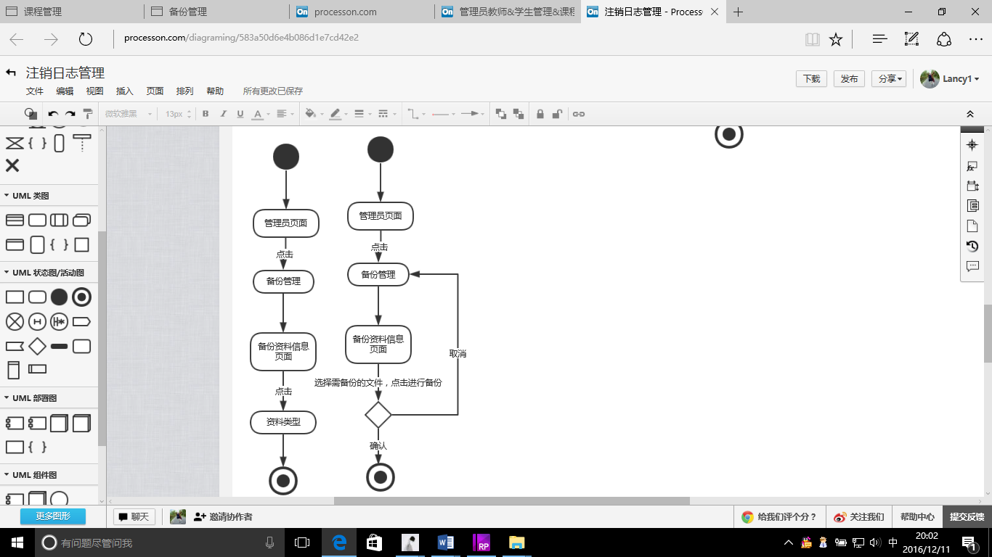

1. 管理员查看备份信息对话框图

### 管理员查看备份信息对话框图说明

管理员进入管理页面，点击备份管理，点击资料类型。

## 管理员信息备份对话框图说明

### 管理员信息备份



1. 管理员信息备份对话框图

### 管理员信息备份对话框图说明

管理员进入管理页面，点击备份管理，选择备份的信息，输入保存的路径，点击进行备份。